מבקר המדינה

דוח שנתי 70ב

יחידת שירות ההדרכה והמקצוע
במשרד החקלאות ופיתוח הכפר

ירושלים, אייר התש"ף, מאי 2020

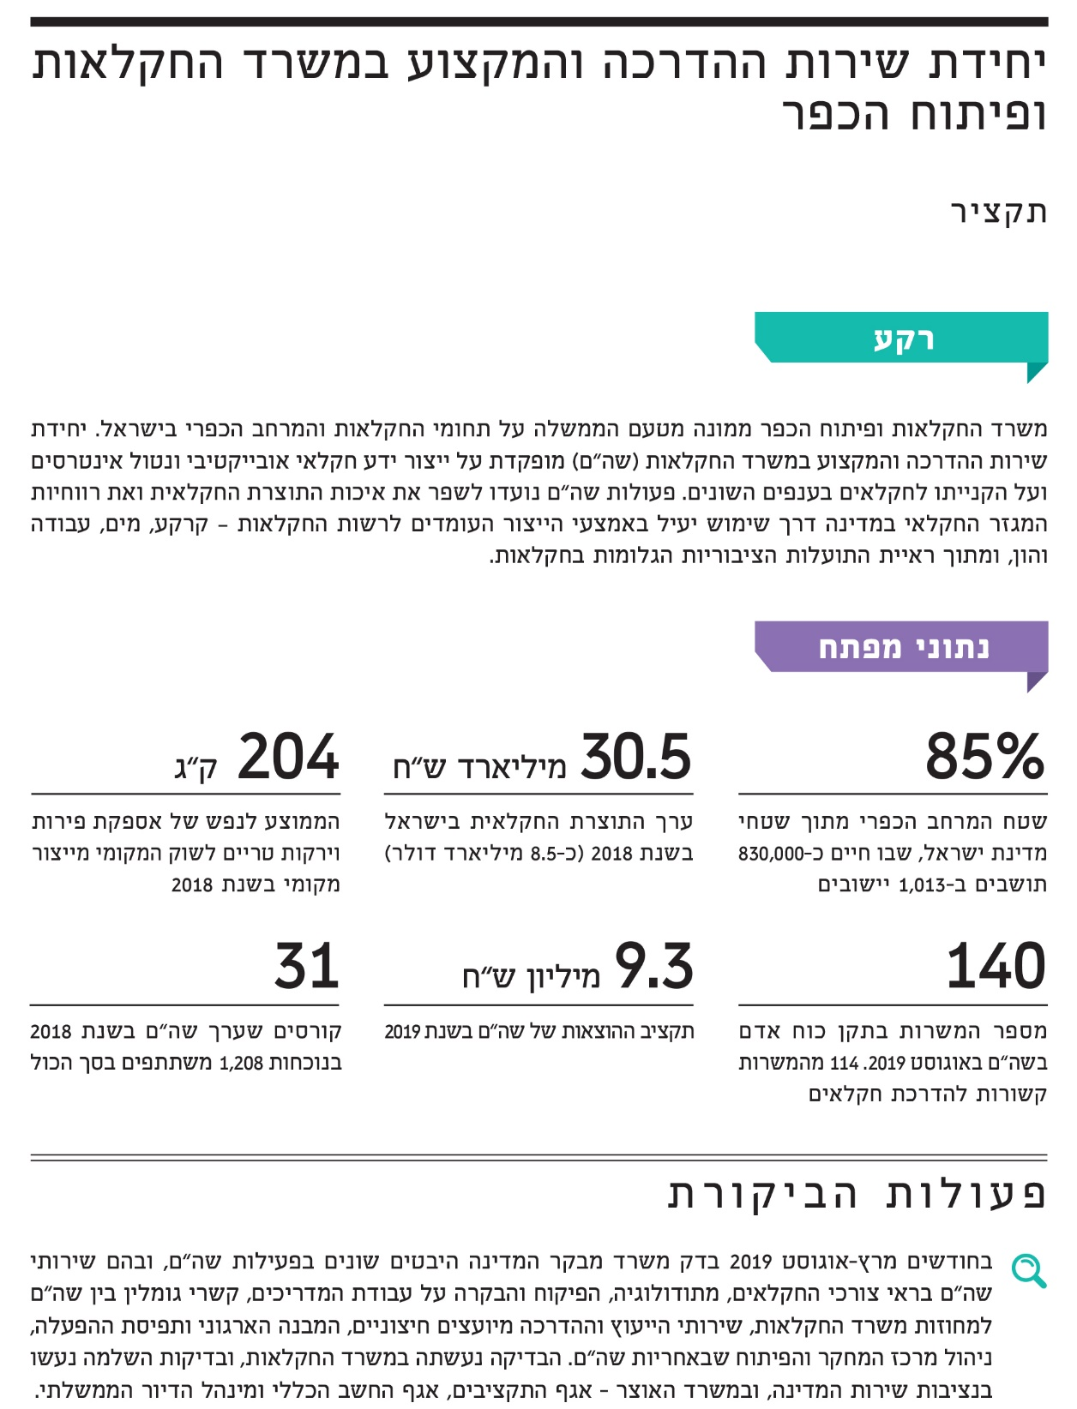
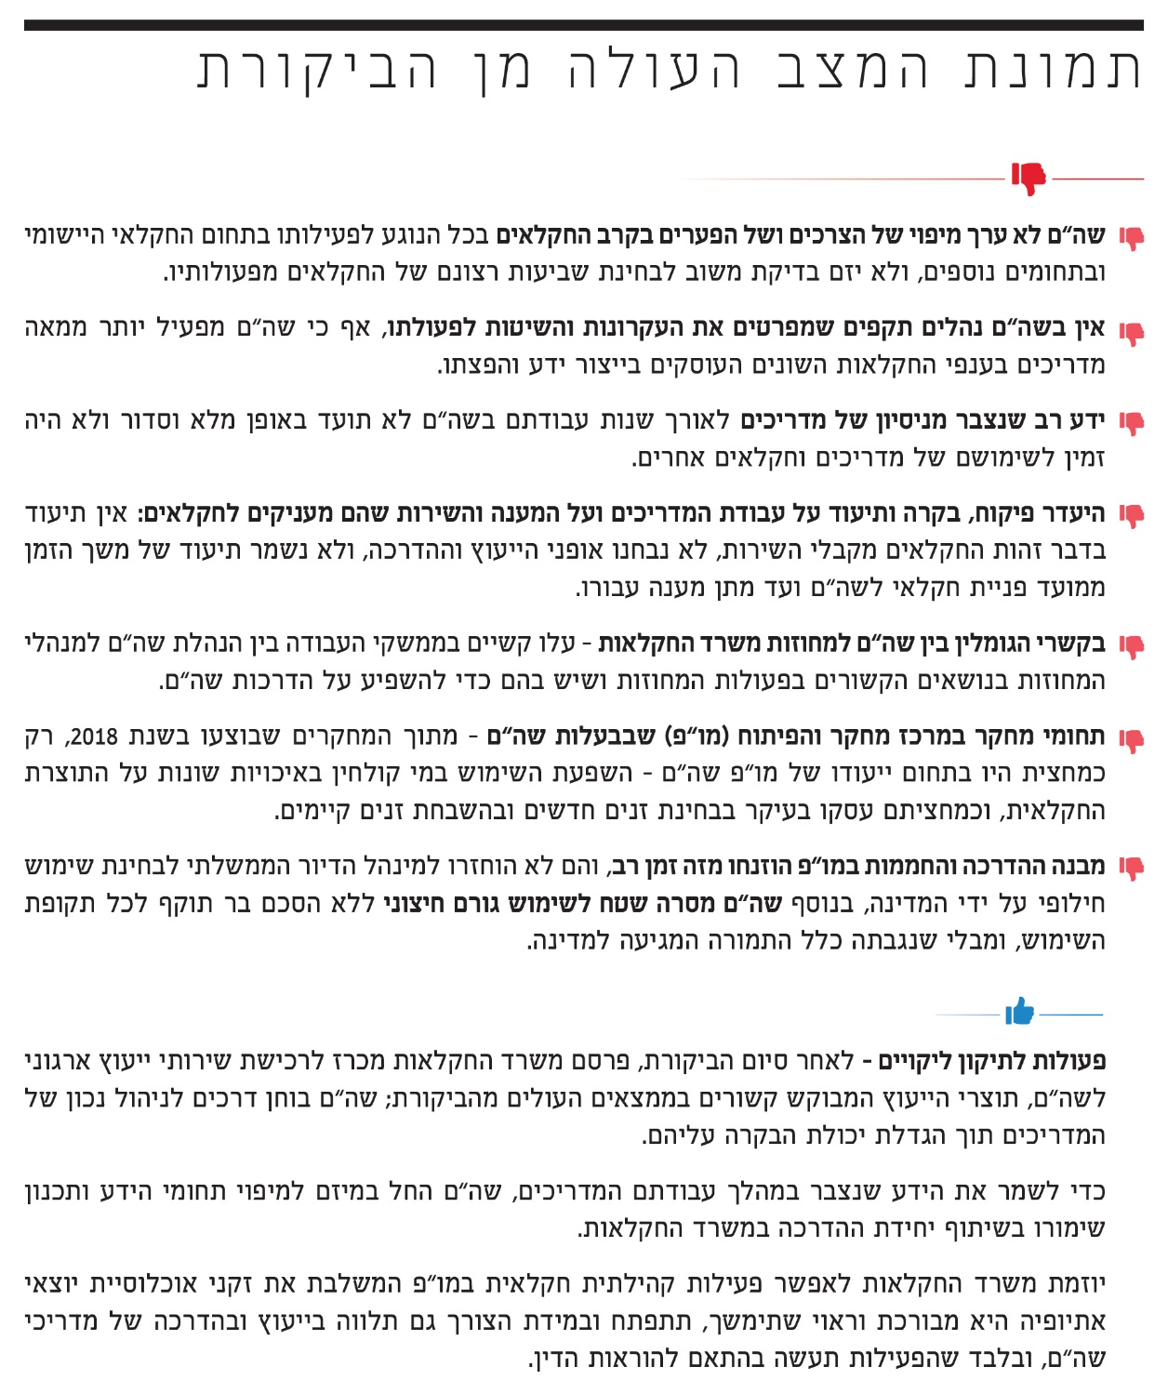
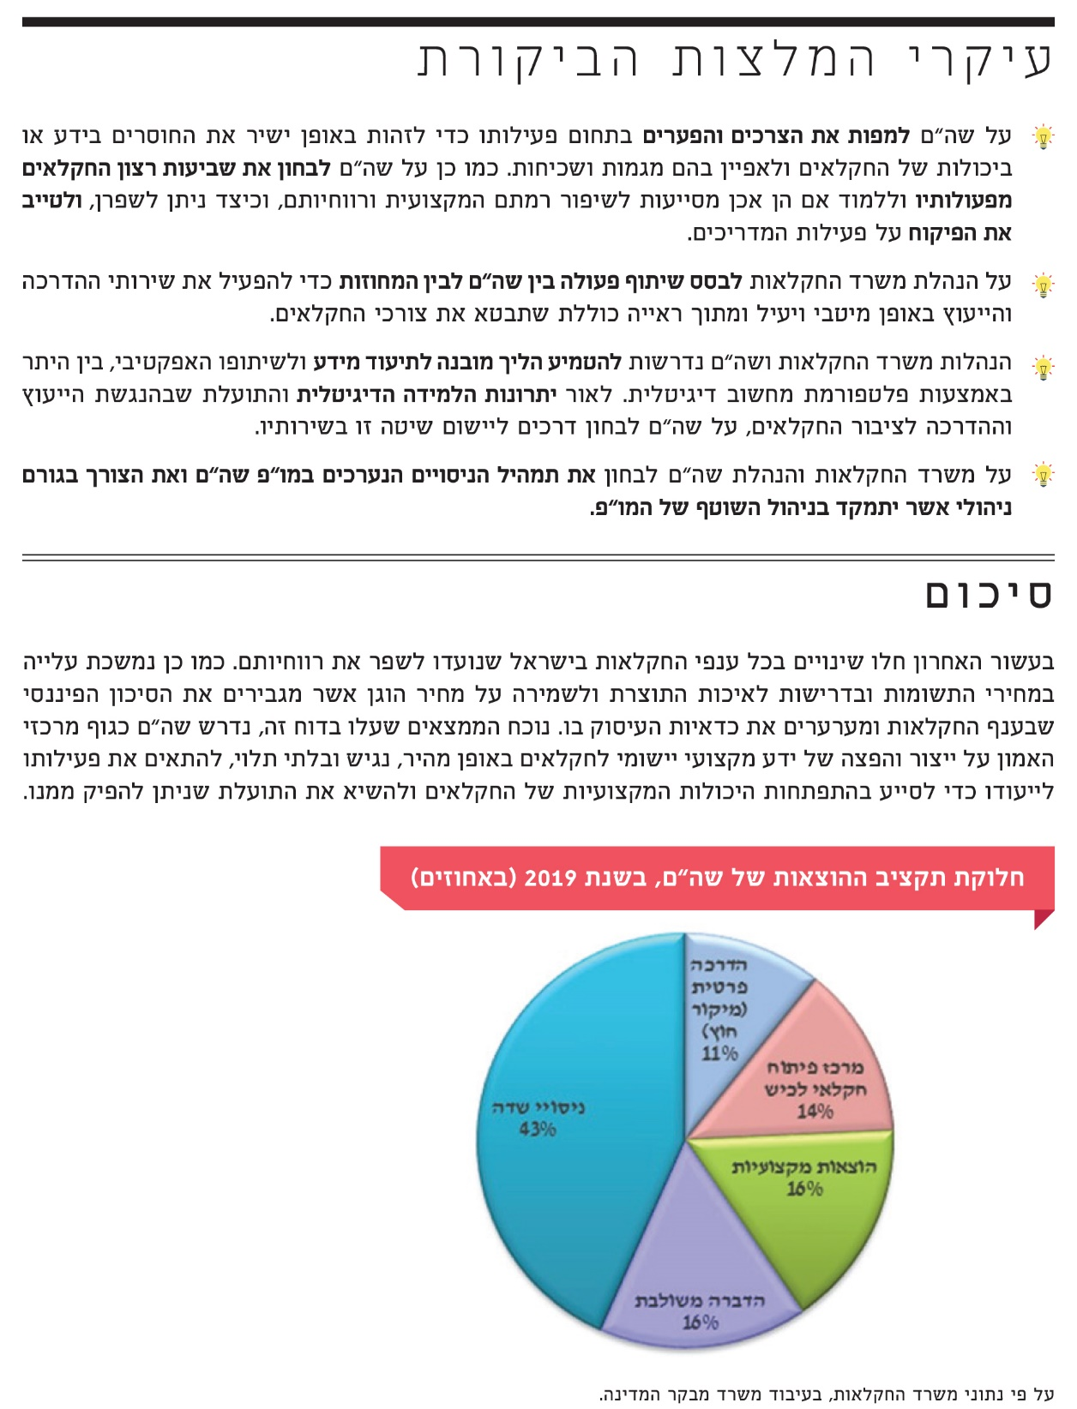

יחידת שירות ההדרכה והמקצוע
במשרד החקלאות ופיתוח הכפר

מבוא

משרד החקלאות ופיתוח הכפר (להלן - משרד החקלאות) אחראי לתחומי החקלאות והמרחב הכפרי בישראל, המשתרע על פני כ-85% משטח המדינה (כ-18,760 קמ"ר) וחיים בו כ-830,000 תושבים ב-1,013 יישובים המאוגדים ב-54 מועצות אזוריות. ענפי החקלאות השונים אמורים לתרום לאספקת מזון טרי, בריא, איכותי ומגוון לאזרחי ישראל בעלות סבירה בכל ימות השנה, מסייעים בשמירה על קרקעות המדינה ומניעת שימושים לא חוקיים בהן, ותורמים לשמירה על ערכי טבע והשטחים הפתוחים. לפי חזון משרד החקלאות, הוא פועל לפיתוח חקלאות ישראל, לביסוס ההתיישבות ולמינוף היתרון היחסי של החקלאות הישראלית. עם פעולותיו העיקריות של משרד החקלאות ניתן למנות תכנון והמלצות על הקצאות של גורמי ייצור חקלאיים, בהם קרקע, מים ומכסות עובדים זרים, וכן קידום המחקר החקלאי ומתן שירותי הדרכה ופיתוח מקצועי לחקלאים. לשכות המשרד פרוסות בחמישה מחוזות: גליל-גולן, העמקים, השפלה וההר, המרכז והנגב. יחידת שירות ההדרכה והמקצוע (להלן - שה"ם) מופקדת על ייצור ידע חקלאי יישומי אובייקטיבי ונטול אינטרסים ועל הקנייתו לחקלאים בענפים השונים לקידום התועלת הציבורית הגלומה בחקלאות.

החקלאות בישראל - נתונים כלליים
תפוקה חקלאית: ערך התפוקה השנתית של כלל התוצרת החקלאית בישראל בשנת 2018 הסתכם ב-30.5 מיליארד ש"ח (כ-8.5 מיליארד דולר), ומנתוני משרד החקלאות עולה כי ערך זה דומה לתפוקה השנתית מאז שנת 2009. להלן בתרשים 1 ערך התפוקה החקלאית בשנים
2009 - 2018 במיליארדי ש"ח (במונחים ריאליים למחירי שנת 2018).

תרשים 1: ערך התפוקה החקלאית, 2009 - 2018 (במיליארדי ש"ח)

המקור: משרד החקלאות על פי נתוני הלשכה המרכזית לסטטיסטיקה.

תוצרת חקלאית צמחית: שטח הקרקע החקלאית הזמינה לגידולים צמחיים בישראל מוערך בכ-4.2 מיליון דונם, ומהם עובדו בשנת 2018 כ-3.5 מיליון דונם עקב שינויי מינים, עקירה זמנית של מטעים ומחזוריות של גידולי שדה. כמחצית מהשטח החקלאי משמש לגידולי שדה בעיקר בנגב הצפוני ובאזור העמקים; כרבע מהשטח משמש לגידול מטעים והדרים, בעיקר במרכז הארץ ובצפונה; וכרבע מהשטח משמש לגידולי ירקות ופרחים. כמו כן יש בישראל
כ-900,000 דונם של שמורות יער מוכרזות מטעם שר החקלאות ופיתוח הכפר (להלן - שר החקלאות). בשנת 2018 הסתכם ערך התוצרת החקלאית הצמחית בכ-18 מיליארד ש"ח
(כ-מיליארד דולר), שהם כ-59% מכלל ערך התוצרת החקלאית. התוצרת הצמחית כללה בין השאר כ-1.45 מיליון טונה גידולי שדה, כ-1.97 מיליון טונה ירקות, תפוחי אדמה ותוצרת מקשה, וכ-1.4 מיליון טונה תוצרת מטעים. האספקה של פירות וירקות טריים לשוק המקומי מייצור מקומי הייתה בשנת 2018 כ-204 ק"ג לנפש בממוצע.
תוצרת חקלאית מן החי: ענפי משק החי העיקריים בישראל הם עופות, בקר, צאן, חזירים ודגה. קיימים יותר מ-14,000 מבנים לגידול בעלי חיים: יותר ממחציתם לולי תרנגולים לפיטום, לביצי מאכל ולאפרוחים, כ-1,000 רפתות, וכל השאר הם מפטמות לבקר, דירים לצאן ולחזירים ואורוות לסוסים. ענף הדגה מתבסס על כ-3,000 דונם של בריכות דגים, רובן ממוקמות במרכז הארץ ובצפונה. כמו כן מתקיים דיג בכנרת, בים התיכון ובים סוף. מנתוני הלשכה המרכזית לסטטיסטיקה (להלן - הלמ"ס) מספטמבר 2019 עולה כי בשנת 2018 ערך התוצרת החקלאית בענפי החי היה כ-12.5 מיליארד ש"ח, ובכלל זה 821,200 טונות בשר למאכל (עופות, בקר וצאן), 1.6 מיליארד ליטר חלב, 2.25 מיליארד ביצי מאכל, 18,000 טונות דגים ו-3,600 טונות דבש.
להלן בתרשים 2 התפלגות ערך התפוקה של הייצור החקלאי לפי ענפי החקלאות הצמחית והחי בשנת 2018.
תרשים 2: התפלגות ערך התפוקה של הייצור החקלאי באחוזים, לפי ענפי חקלאות, בשנת 2018

על פי נתוני משרד החקלאות (המבוססים על נתוני הלמ"ס), בעיבוד משרד מבקר המדינה.

להלן בתרשים 3 השוואה של תפוקת העגבניות השנתית בין מספר מדינות נבחרות לבין ישראל בשנים 2005 - 2014 בטונה לשטח של אקר.
תרשים 3: השוואת תפוקת העגבניות השנתית בין מספר מדינות נבחרות לבין ישראל, 2005 -2014 (בטונות לאקר)

המקור: ארגון המזון והחקלאות של האומות המאוחדות (FAO).

מהנתונים עולה כי תפוקת העגבניות היא עקבית במהלך השנים בכל מדינה, וקיימת שונות בין מדינות באזורים גאוגרפיים שונים שבהן שוררים תנאי אקלים שונים. התפוקה השנתית הממוצעת הגבוהה ביותר נמצאה בהולנד, עם 476 טונות לאקר. בישראל התפוקה השנתית הממוצעת היא 80 טונות לאקר.
בתשובת משרד החקלאות מדצמבר 2019 (להלן - תשובת המשרד) הוא הסביר כי השונות בתפוקה נובעת גם משימוש בטכנולוגיות גידול שונות, שעלותן לחקלאים גבוהה מאוד. לדבריו, לאחר שנבחנו הטכנולוגיות השונות ומשמעותן הכלכלית, החקלאים בישראל בחרו בטכנולוגיה פשוטה ובסיסית. עוד צוין בתשובה כי לפני כארבע שנים פקד את היבול וירוס חדש, שהסב פגיעה ניכרת.
משרד מבקר המדינה רואה חשיבות להמשיך ולבחון מפעם לפעם את האפשרות לשלב טכנולוגיות מתקדמות למול עלויות כלכליות לשם העלאת הפריון, ולהציגן לחקלאים לשם בחירת החלופה המיטבית.
מועסקים בחקלאות: לפי נתוני הלמ"ס, בשנת 2018 הועסקו בחקלאות כ-77,000 עובדים. להלן בתרשים 4 מספר המועסקים בחקלאות בחלוקה לפי עובדים זרים, עובדים פלסטינים ועובדים ישראלים.
תרשים 4: מספר המועסקים בחקלאות בחלוקה לפי עובדים זרים, עובדים פלסטינים ועובדים ישראלים, 2018 (באלפים ובאחוזים מסך המועסקים)

על פי נתוני הלמ"ס, בעיבוד משרד מבקר המדינה.

מגמות בענף: בעשור האחרון חלו שינויים בכל ענפי החקלאות שהתבטאו בריכוז חלקות משפחתיות ופרטיות לשטחי עיבוד גדולים המשותפים לכמה חקלאים. שינויים אלה נועדו לשפר את רווחיות החקלאות באמצעות יתרון הגודל. בד בבד נמשכת העלייה במחירי התשומות לייצור החקלאי וגוברת מעורבותם של בעלי עניין כמו קמעונאים, צרכנים וארגוני סביבה המעלים דרישות בנוגע לאיכות התוצרת, הפחתת השימוש בחומרי הדברה, מניעת פגיעה בסביבה ובבעלי חיים ושמירה על מחיר הוגן.

יחידת שירות ההדרכה
כאמור, שה"ם מופקדת על ייצור ידע חקלאי יישומי אובייקטיבי ונטול אינטרסים ועל הקנייתו לחקלאים. פעולות שה"ם נועדו לשפר את איכות התוצרת החקלאית ואת רווחיות המגזר החקלאי בישראל תוך שימוש יעיל באמצעי הייצור העומדים לרשותו – קרקע, מים, עבודה והון, ותוך ראיית התועלת הציבורית הגלומה בחקלאות.
ייצור הידע החקלאי היישומי נעשה במגוון שיטות, אמצעים וטכנולוגיות של מחקר ופיתוח, הכוללים מחקרים וניסויי שדה במשקים החקלאיים ובמרכזי מחקר ופיתוח חקלאיים אזוריים. ההדרכה נעשית בכל הארץ באמצעות מפגשים של מדריכי שה"ם עם החקלאים במשקיהם ובחלקות השדה שלהם (להלן - הדרכה פרטנית), ובאמצעות ימי עיון, קורסים וסיורים (להלן - הדרכה קבוצתית). כך לדוגמה מקיים שה"ם קורס לחקלאים חדשים בענפי הצומח ולחקלאי דור ההמשך במשקים ותיקים (קורס עתידים), שנועד לספק להם ידע הדרוש לניהול חקלאות יישומית מודרנית ומתקדמת במשקיהם. בשנים 2013 - 2018 התקיימו שישה קורסים כאלה שבהם נטלו חלק כ-370 משתתפים. את ההדרכה הפרטנית מבצעים עובדי שה"ם, וכן מדריכים שאינם עובדי משרד החקלאות המועסקים במיקור חוץ (להלן - מדריכי חוץ). כמו כן, כדי להפיץ את הידע בין החקלאים שה"ם מפרסם מפעם לפעם דפי המלצות, חוברות, סיכומי ניסויים, פרוטוקולי גידול ומאמרים בכתבי עת חקלאיים מקצועיים. יצוין כי שירותי ייעוץ והדרכה מסופקים לחקלאים המעוניינים בכך גם בידי מדריכים פרטיים מטעם חברות וגופים עסקיים, כמו חברות להפצת דשנים, זרעים וכד'.
נוסף על כך, אתר האינטרנט של משרד החקלאות מציג פרסומים מקצועיים, תחשיבים וכד'. בשנת 2019 נרשמו כ-3 מיליון כניסות לאתר, ומהן כ-154,000 כניסות לעמוד של שה"ם.
שה"ם אחראי גם לניהול מרכז מחקר ופיתוח חקלאי שנמצא באזור לכיש סמוך לקריית גת (להלן - מו"פ שה"ם), שנועד לביצוע מחקרים וניסויים בנושא גידול מטעים בהשקיה של מי קולחין.
הידע המקצועי היישומי הנצבר והמומחיות של מדריכי שה"ם מסייעים ליחידות נוספות במשרד החקלאות בביצוע תפקידן ובהפעלת סמכותן. כך למשל, מדריכי שה"ם חברים בוועדות לרישוי תכשירי הדברה שמקיים השירות להגנת הצומח במשרד, משמשים יועצים לוועדות המשרדיות שדנות בבקשות לתמיכה בחקלאים, מקיימים קשרי עבודה עם מועצות הייצור ועם ארגוני המגדלים בענפי החקלאות השונים, וחלקם חברים בהנהלות של ארגונים חקלאיים שונים.
באוגוסט 2019 שיא תקן כוח אדם בשה"ם היה כ-140 משרות, 114 מהן בתפקידים הקשורים ישירות להדרכת חקלאים וכ-26 מהן בתפקידי הנהלה ומינהל. בשנת 2019 הסתכם תקציב ההוצאות של שה"ם בכ-9.25 מיליון ש"ח. להלן בתרשים 5 חלוקת התקציב לשנה זו במיליוני ש"ח ובאחוזים.

תרשים 5: חלוקת תקציב ההוצאות של שה"ם, 2019 (במיליוני ש"ח ובאחוזים)

על פי נתוני משרד החקלאות, בעיבוד משרד מבקר המדינה.

התועלת הנובעת מפעילות שה"ם
הייעוץ וההדרכה החקלאיים היישומיים שמעניקים מדריכי שה"ם מתבססים על ידע אובייקטיבי ונטול אינטרסים שהתגבש בין היתר מתובנות שהעלו ניסויי שדה. הייעוץ וההדרכה תורמים ישירות ובמידה רבה לרווחי החקלאים, להשאת התועלת הציבורית הטמונה בחקלאות ולשמירה על משאבי הטבע, על בריאות הציבור ועל איכות הסביבה. להלן דוגמאות שהציג שה"ם הממחישות תרומה זו:
- ענף הדבורים: יישום הנחיית מדריך שה"ם על דרך למיגור טפילים ללא חומרי הדברה מנע את זיהום הדבש בשאריות של חומרי הדברה המזיקים לבריאות הציבור, תוך פגיעה מזערית בלבד בדבורים בכוורות.
- ענף בעלי הכנף: יישום המלצות מדריך שה"ם על הדרך והמועד המיטביים לאיסוף ביצים בלולי מטילות הפחית במידה רבה את שיעור הבלאי והשבר בביצים והעלה את התמורה שקיבל החקלאי בסכום המוערך בכ-81,000 ש"ח בשנה; הדרכה וייעוץ על תכנון מיטבי של מערכות אוורור בלול עופות לפיטום סייעו להעלות את משקל העופות בעת שיווקם והביאו לחסכון בעלויות המזון ולירידה בשיעור תמותת העופות.
- ענף צאן לבשר: יישום המלצות מחקר על דרך פיטום טלאים סייע בהגברת קצב גידול הטלאים, הקטנת עלויות מזונם והקדמת מועד שיווקם. הרווח השנתי שנוסף לחקלאי הוערך בכ-10,000 ש"ח.
- ענף בקר לבשר: יישום המלצת מדריך שה"ם לשינוי תזונה של עגלים יונקים (החלפת אבקת חלב שניתנה לפי פרוטוקול גידול של גוף פרטי), הביא להפסקת תמותה של עגלים בעדר ולמניעת הפסד שנתי שהוערך בכ-70,000 ש"ח לחקלאי; אימוץ המלצת מדריך שה"ם להימנע משימוש בתוסף מזון יקר שעליו המליץ גוף פרטי הביא לחיסכון בהוצאות בסך 200,000 ש"ח בשנה לחקלאים; הטמעת שיטה שפיתח מדריך שה"ם לשימוש בחיישנים המנטרים פעילות של עדרי בקר במרעה הביאה לתוספת הכנסה שנתית ממוצעת לחקלאי בסך כ-150,000 ש"ח.
- ענף האבוקדו: הדרכת חקלאים בנושאי הטמעת משטר השקיה ודישון, שימוש בחומרים מעכבי צמיחה, מעקב ובקרה אחר בריאות העצים וגיזום העצים סייעו להגדיל את כמויות הפרי והביאו לתוצרת של 1.5 טונות אבוקדו בממוצע לדונם, יבול הגבוה בכ-40% מהמקובל בעולם.
- שירות שדה: ייעוץ בנושא הפחתת כמות דשני החנקן והאשלגן לחקלאים המשתמשים במי קולחין אפשר לצמצם את כמות חומרי הדישון שרכשו החקלאים ולחסוך בהוצאות - כך לדוגמה, במטע שקדים בשטח של 770 דונם נחסכו בשנת 2016 כ-70,000 ש"ח; יישום המלצות מדריכי שה"ם על שימוש בדשן מוצק בגידול עגבניות ותבלינים על מצע מנותק מהקרקע הביא לחיסכון של 20% מעלויות הדשנים עבור החקלאים, ופוטנציאל החיסכון שחושב בעבור 80 מגדלים שהיו צפויים לאמץ את ההנחיות היה 2.2 מיליון ש"ח בעונת גידול.
- ענפי ירקות: מדריכי אגף הירקות עורכים מדי שנה מחקרי שדה לאיתור ולבחינה של זני ירקות איכותיים ובעלי פוטנציאל יבול גבוה, בכלל זה זני עגבניה, פלפל, גזר, מקשה, גידולי עלים ותבלינים. ממחקרים אלה עלו המלצות לשיטות גידול יעילות שהופצו בידי שה"ם לחקלאים, בהן המלצות על גידול ירקות באמצעות הרכבה שסייעו להתמודד עם מחלות קרקע ווירוסים שפגעו בגידולים; המלצות על זני שום עמידים לווירוסים ועל זני בצל בעלי כושר אחסון ממושך; והמלצות על גידול ירקות בבתי רשת. התרומה הכלכלית של יישום ההמלצות הוערכה במיליוני ש"ח למגדלי הירקות.

פעולות הביקורת
בחודשים מרץ-אוגוסט 2019 בדק משרד מבקר המדינה היבטים שונים בפעילות שה"ם, ובהם שירותי שה"ם בראי צורכי החקלאים, מתודולוגיה, הפיקוח והבקרה על עבודת המדריכים, קשרי גומלין בין שה"ם למחוזות משרד החקלאות, שירותי הייעוץ וההדרכה שמעניקים יועצים חיצוניים, המבנה הארגוני ותפיסת ההפעלה בשה"ם, והניהול השוטף של מרכז המחקר והפיתוח שנמצא באחריות שה"ם ובהחזקתו. הבדיקה נעשתה במשרד החקלאות, ובדיקות השלמה נעשו בנציבות שירות המדינה, ובמשרד האוצר - אגף התקציבים, אגף החשב הכללי ומינהל הדיור הממשלתי.

שירותי שה"ם בראי צורכי החקלאים
הצרכנים המרכזיים של שה"ם הם החקלאים, שפועלים במציאות משתנה ומחויבים להצטייד ביכולות מתקדמות שיעניקו להם יתרונות עסקיים ומקצועיים. שה"ם מייעץ לחקלאים ומספק להם הדרכות יישומיות בתחומים שונים. כדי לתת מענה הולם לצורכי החקלאים ולסייע להם להשיא את רווחיותם, נוסף על ידע וליכולות בתחום החקלאי היישומי, יש חשיבות רבה לזיהוי הצרכים ולמיפוי הפערים הקיימים אצל החקלאים במגוון תחומים, בין היתר שיקולים של עלות ותועלת לרווחי החקלאי בישראל ובארצות היעד ליצוא (להלן - תחומים נוספים). כך לדוגמה, ראוי לזהות מגמות של הצפת שווקים או מחסור בתוצרת חקלאית שיש בהם איום או הזדמנות לחקלאי, ולהציע לחקלאים מספר דרכי פעולה אפשריות שלכל אחת מהן סיכוי או סיכון כלכלי ועסקי.
שה"ם הוא ארגון שנותן שירות לציבור, לפיכך ישנה חשיבות שהוא יבחן גם את שביעות הרצון של החקלאים משירותיו בתחומי החקלאות היישומית, מזמינות שירותי הייעוץ וההדרכה ומדרך הפצתם. ניתן למפות את הצרכים והפערים ולבחון את שביעות הרצון בדרכים שונות, בכלל זה - פנייה לכלל החקלאים וסקר סטטיסטי על מדגם חקלאים מייצג שיאפשר הסקת מסקנות לגבי האוכלוסייה כולה.
הביקורת העלתה כי זה יותר מעשור לא מיפה שה"ם את צורכי החקלאים ואת הפערים ביניהם לבין פעילותו הן בתחום החקלאי היישומי והן בתחומים נוספים, כדי לזהות באופן ישיר את החוסרים בידע וביכולות החקלאים וכדי לאפיין מגמות, שכיחות ומאפיינים של החוסרים הללו.
עוד העלתה הביקורת כי שה"ם לא אסף משובים מהחקלאים כדי לבירור מידת שביעות רצונם מפעולותיו ולבירור הנסיבות שבהן פונים לשה"ם לייעוץ והדרכה או נמנעים מכך, הן בשגרה והן בעקבות צורך מיוחד.
בתשובת המשרד נמסר כי במסגרת תהליך ייעוץ ארגוני שהחל בשה"ם בסוף שנת 2019, התבקש היועץ הארגוני למפות את צורכי ההדרכה על מנת לבנות ולהתאים את פעילות שה"ם לחקלאות ישראל בעשור השלישי של המאה ה-21. עוד על נושא הייעוץ הארגוני לשה"ם ראו להלן בפרק "גיבוש מבנה ארגוני ושיטת הפעלה חדשים".
משרד מבקר המדינה ממליץ לשה"ם לבחון אפשרות לקיים באורח שגרתי מיפוי עיתי על צרכים ופערים בקרב החקלאים, תוך הסתמכות על משובים שיבהירו הן את הצרכים המקצועיים והן את שביעות רצונם של החקלאים מפעילות ההדרכה ומתפקוד מדריכי שה"ם ומדריכי החוץ.
התובנות שיעלו מכך יוכלו לסייע לשה"ם בקביעת התחומים הנחוצים לשירותי ייעוץ והדרכה כדי לצייד את החקלאים בידע וביכולות לפיתוח יתרונות עסקיים ומקצועיים ובכך להשיא את רווחיותם. התובנות גם יאפשרו לשה"ם לקבוע את משימותיו, לתעדפן במסגרת תוכניות העבודה ולגבש החלטות על הדרך המיטבית להשקעת המשאבים שמשרד החקלאות מעמיד לרשותו. התובנות על שביעות רצון החקלאים מפעולות שה"ם יסייעו לספק תמונה כוללת ואמינה על יעילותן ולהשפיע על גיבוש מיטבי של תפיסת הפעלתו של שה"ם, ובאמצעותה הוא יוכל לבחון את תרומתו לשיפור רמתם המקצועית של החקלאים ורווחיותם ולקדם שיפורים נוספים בתחומים הללו.

מתודולוגיה

הסדרת נהלים והנחיות
תקנון שירות המדינה (להלן - התקשי"ר) מנחה את המנהל הכללי של משרד ממשלתי או מי שהוסמך לכך מטעמו לקבוע מערכת מלאה של הוראות נוהל ארגוניות, בין היתר לגבי שיטת ביצוע המשימות שהמשרד ממונה עליהן. קביעת ההוראות נועדה להבטיח שיטת ביצוע אחידה, מוסמכת ויעילה, לאפשר בקרה, לצמצם את האפשרויות לפעולות בלתי רצויות כמו הפליות ומעילות, ולהדריך ביעילות את העובדים. על משרד ממשלתי להקפיד כי בנהלים יפורטו הוראות תפעוליות להדרכת העובדים ולהכוונתם. התקשי"ר מנחה את המשרדים על אופן בניית הנהלים וניסוחם, ובכלל זה עליהם להגדיר את מטרתם, את הגורמים שעליהם חלה ההוראה, את הגורם האחראי לפיקוח על ביצוע ההוראה ואת המונחים הרלוונטיים לעבודת המשרד, וכן לנסח את ההוראות באופן ברור וחד-משמעי.
במועד הביקורת באוגוסט 2019 הועסקו בשה"ם 39 מדריכים, 42 מרכזים מקצועיים ארציים (להלן - ממ"רים), 13 מנהלי תחומים, 5 מנהלי אגפים ו-5 סגני מנהלי מחוזות שעסקו בהדרכת חקלאים באופן שוטף. ממסמכי שה"ם עולה כי בשנת 2018 ערך שה"ם 31 קורסים בני מספר מפגשים כל אחד, ובהם נכחו בסך הכול 1,208 משתתפים. כמו כן נערכו 136 מפגשים חד-יומיים, כמו ימי עיון, כנסים ומפגשי חקלאים, ובהם נכחו בסך הכול כ-11,124 משתתפים. חלק מהמפגשים החד-יומיים נערכו בידי גורמים חיצוניים, כגון מרכזי פיתוח אזוריים ומועצות אזוריות, ומדריכי שה"ם היו שותפים בתכנונם. נוסף על כך, בשנת 2018 פרסם שה"ם 130 פרסומים מקצועיים לחקלאים, בכלל זה חוברות, סיכומי ניסוי שדה שביצעו מדריכי שה"ם, דפי מידע ותחשיבים.

ככלל שה"ם אינו אוסף נתונים על משתתפי הקורסים, הכנסים וימי העיון שמהם ניתן לדעת כמה הם חקלאים וכמה הם בעלי עניין אחרים, כגון עובדי חברות פרטיות בתחומי החקלאות. כמו כן, אין בידי שה"ם נתונים על מספר החקלאים שקיבלו הדרכה פרטנית (ראו להלן בפרק העוסק בפיקוח ובקרה על עבודת המדריכים).
מהביקורת עולה כי אף ששה"ם מעסיק יותר ממאה עובדים לייצור ידע חקלאי ולהפצתו, ולמרות היקף הייעוץ וההדרכה שהוא מספק, אין בשה"ם נהלים תקפים המפרטים את העקרונות ושיטות הפעולה המסדירים את פעולותיהם בתחומים השונים, ובכלל זה מאפייני שירותי הייעוץ וההדרכה לחקלאים, היקף השירותים הללו ואופן סיפוקם, מאפייני השירות שניתנים ליחידות המשרד ותהליכי קבלת ההחלטות בשה"ם, כמפורט להלן:
- אופן ההדרכה הפרטנית הבסיסית שניתנת לחקלאים בענפים השונים, תוכני ההדרכה בכל ענף חקלאי, משך הזמן שעל מדריך להקדיש לביקור אצל חקלאי, והתבחינים לתכנון עבודת המדריך ולתיעדוף ההדרכות הפרטניות בין החקלאים הפונים לשה"ם.
- חלוקת הזמן ותיעדוף המשימות של מדריך שה"ם - הדרכה פרטנית, הדרכה קבוצתית, עריכת מחקרי שדה, כתיבת פרסומים מקצועיים וייעוץ מקצועי ליחידות משרד החקלאות ולגורמים אחרים הפועלים בענפי החקלאות, דוגמת מועצות ייצור וארגוני מגדלים.
- השירותים שנותנים מדריכי שה"ם ליחידות המשרד - ייעוץ בוועדות רישוי חומרי הדברה וועדות הדנות בתמיכות לחקלאים, וכן קשרי עבודה עם מועצות הייצור ועם ארגוני המגדלים בענפי החקלאות השונים.
- אופן קבלת ההחלטות על הצורך לגייס מדריכי חוץ ותיעדוף צרכים לפי ענף חקלאי או אזור גיאוגרפי.
ההוראות הארגוניות והנהלים דרושים כדי להסדיר את עבודת שה"ם ולהנחיל למדריכים וליתר בעלי התפקידים בשה"ם ובמשרד החקלאות הנחיות לגבי פיתוח הידע החקלאי היישומי, אופן הקנייתו לחקלאים ויחסי הגומלין המיטביים בין שה"ם ליתר יחידות המשרד וגורמים נוספים. בנוסף, גיבוש הוראות ברורות יתרום לשקיפות ולהסדרה של הקצאת תשומות שה"ם בין החקלאים. לכן מוצע כי משרד החקלאות ושה"ם יקבעו נוהלי עבודה והנחיות מקצועיות ויקפידו על העמידה בהם כדי שהם יסייעו בביצוע המשימות של שה"ם ובהשגת יעדיו.
בתשובתו מסר משרד החקלאות כי נושא קביעת הנהלים ייבחן במסגרת הייעוץ הארגוני ששה"ם מסתייע בו בימים אלה.

למידה דיגיטלית
במדינת ישראל כ-70% מן היישובים הכפריים נמצאים בפריפריה. להלן במפה 1 פריסת היישובים החקלאיים והקהילתיים-כפריים בנובמבר 2019.
מפה 1: פריסת היישובים החקלאיים והקהילתיים-כפריים בישראל, נובמבר 2019
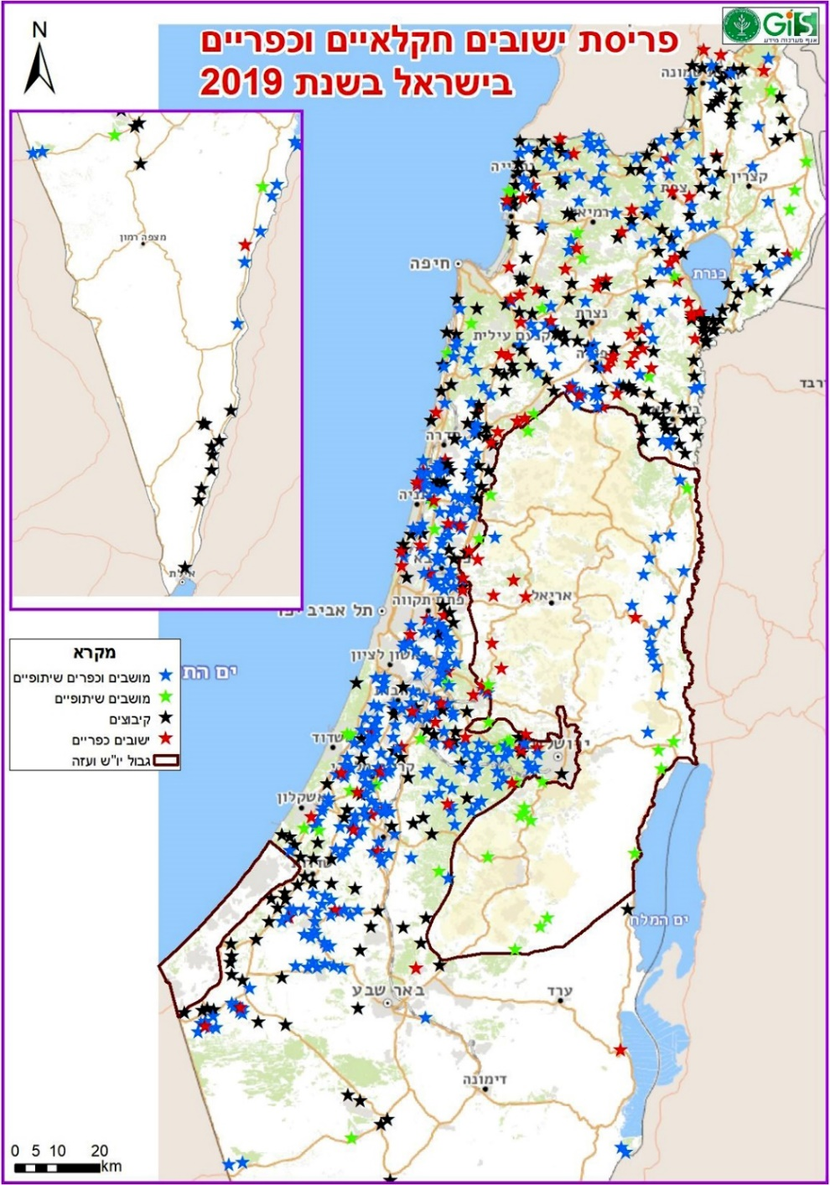
המקור: אגף מערכות מידע במשרד החקלאות.
שה"ם מפיץ את הידע החקלאי היישומי בשני אופנים עיקריים: הדרכה פרטנית שנעשית במשקי החקלאים או בחלקת השדה, והדרכות קבוצתיות אשר נעשות במטה המשרד בבית דגן, במשרדי המחוזות ובאכסניות נוספות. כל ההדרכות הפרטניות והקבוצתיות מתקיימות באופן פרונטלי, כך שהמדריך והמשתתפים נוכחים בהן באותו מקום ובאותו זמן.
למידה דיגיטלית מאפשרת יישום יתרונות ופתרונות שאינם אפשריים בלמידה פרונטלית, בכללם הפרדה במקום ובזמן בין הלומד למלמד ונגישות רבה יותר ללומדים, באמצעות שילוב של טכנולוגיות מתקדמות של מחשוב ואינטרנט בתהליכי הלמידה. הלומדים יכולים לנהל את הלמידה הדיגיטלית בקצב אישי, בזמנם הפנוי ובמקום שנוח להם מבלי לפגוע באורח חייהם ובעיסוקם, ולברור מתוכה תכנים המותאמים לצורכיהם, לפערים המקצועיים שלהם ולהעדפותיהם. טכנולוגיות רבות מאפשרות להעצים את חוויית הלמידה כך שהיא תהיה משמעותית יותר ללומדים. יתרון נוסף בלמידה דיגיטלית מרחוק בהיעדר ההגבלה על מספר התלמידים במתקן הלמידה, בניגוד להדרכה פרונטלית. הלמידה הדיגיטלית אף מאפשרת שיתופי פעולה וחילופי מידע בין לומדים מאזורים גיאוגרפיים שונים.
אפשר ליישם את הלמידה הדיגיטלית בדרכים שונות, בהן קורס מקוון המתקיים במועדים קבועים; לומדה מקוונת הכוללת טקסטים, קטעי קול, קטעי וידיאו ומשימות ללומדים; ושילוב חומרים דיגיטליים בתוך שיעור פרונטלי או בין שיעורים להגברת מעורבות הלומדים בקורס.
מהביקורת עולה כי אף ששה"ם מופקד על הדרכת החקלאים הפרוסים במרחקים גיאוגרפיים גדולים, ולמרות הזמינות של האמצעים הטכנולוגיים, לא יושמו שיטות לימוד דיגיטליות בהדרכת חקלאים.
בתשובתו מסר משרד החקלאות כי הוא בוחן בימים אלה שיטות הדרכה מתקדמות והעברת מידע בשיטות דיגיטליות, ובכלל זה הוא מכשיר מדריכים לצלם סרטוני הדרכה באמצעות טלפון חכם.
לאחר מועד הביקורת עדכן החשב הכללי את משרדי הממשלה על דרך חדשה שהסדיר זה מכבר, ליישום למידה דיגיטלית של קורסים מקוונים במיזם לאומי שמרַכֵּז המטה לישראל דיגיטלית במשרד לשוויון חברתי - קמפוס IL. מיזם זה משמש פלטפורמה פתוחה להנגשת למידה דיגיטלית לכל אזרחי ישראל.
משרד מבקר המדינה ממליץ לשה"ם כי לאור יתרונות הלמידה הדיגיטלית בכלל, ויתרונות ההנגשה המקוונת של שירותי הייעוץ וההדרכה לחקלאים בפרט, ייבחן שילוב של הדרכה דיגיטלית בין שירותי ההדרכה השונים שהוא מציע. הדבר מקבל משנה תוקף לאור הפלטפורמה הדיגיטלית הממשלתית שהועמדה לאחרונה לרשות משרד החקלאות וזמינה עבורו ליישום שיטה זו.
בעניין זה מסר משרד החקלאות בתשובתו כי הערת הביקורת התקבלה, המידע יועבר מיידית למנהלת אתר האינטרנט של שה"ם, שתלמד את הנושא ואת האפשרות להשתמש בו לטובת קידום העניינים שעליהם מופקד שה"ם.

ניהול ידע ושימורו
ניהול ידע הוא אסטרטגיה ניהולית שנועדה למצות באופן מושכל את הידע הקיים בארגון ולייצר בו ידע חדש, במטרה לשפר את פעילות הארגון ולאפשר לו לממש ביעילות את חזונו ויעדיו. מטרת ניהול הידע היא לגרום לכך שהידע הנכון יהיה מצוי בזמן ובמקום המיטביים בידי האנשים המתאימים, כדי שיוכלו לבצע את עבודתם על הצד הטוב ביותר. חלק מן הידע בארגון מצוי במסמכים, בנהלים ובפרסומי הארגון. בנוסף לו, ידע רב נמצא בידי עובדי הארגון ומתבטא בניסיון ובתובנות שצברו במהלך עבודתם (להלן - ידע סמוי). איתור, תיעוד והפצה של ידע סמוי הם האתגר המרכזי במאמצי ניהול הידע בארגון. הפגיעה הפוטנציאלית באיכות השירותים שמקבלים אזרחי המדינה עקב אובדן ידע סמוי ייחודי של עובדים שפורשים עלולה להיות קשה ביותר. לפיכך, תהליך שימור הידע של עובדים לקראת פרישה או עזיבה חשוב מאוד להבטחת רצף פעילותו של הארגון וקיצור משך זמן הלמידה עבור ממשיכי דרכם.
הוראות נש"ם קובעות כי האחריות להעברת תפקידים חלה על הממונה הישיר על העובד העוזב, או המעביר את תפקידו לעובד אחר. עוד נקבע כי העובד המעביר ימסור למקבל התפקיד באופן מתועד ומוסדר רשימה מפורטת של הנושאים בטיפולו, לרבות הנחיות, קווי מדיניות ותוכניות קיימות, רשימת דוחות שהוא מקבל או מוסר, ייצוג וחברות בוועדות או בגופים אחרים, ויתר הנושאים הכרוכים בביצוע התפקיד המועבר.
המדריכים בשה"ם רוכשים ידע המקצועי ומפתחים אותו במספר דרכים: לימוד עצמי, הנרכש בין היתר באמצעות אינטראקציה רבת-שנים עם החקלאים, חשיפה לשיטות שבהן הם פועלים בשטח והיכרות עם בעיותיהם; השכלה אקדמית רלוונטית; עריכת ניסויי שדה; השתתפות בתוכניות מחקר; שיתוף פעולה הדוק עם מכוני המחקר; השתתפות בקורסים מקצועיים; ועוד. ניהול נכון של הידע המקצועי ביחידה כמו שה"ם, שמתבססת במידה רבה על ידע סמוי של עובדיה הנובע מעבודת שטח מתמשכת, עשוי לשפר במידה רבה את יכולתה לתת שירותים אלה בזמינות ובאיכות גבוהה, וכן ירחיב את מספר החקלאים ויתר בעלי העניין שייחשפו למידע ויפיקו ממנו תועלת.
הביקורת העלתה כי במשך שנים ידע רב שנצבר מניסיון המדריכים לאורך שנות עבודתם בשה"ם לא תועד באופן מלא וסדור, ולא היה זמין לשימושם של מדריכים אחרים ושל חקלאים.
במהלך הביקורת ביוני 2019 פנה מנהל שה"ם לסמנכ"לית למינהל ומשאבי אנוש במשרד החקלאות כדי להסדיר באמצעותה הליך של העברת ידע למדריכים חדשים שנועדו להיקלט לעבודה בשה"ם. לדבריו, כיוון ששה"ם מעסיק מומחי ידע ייחודי, ונוכח הפרישה הצפויה של מדריכים ותיקים רבים בשלוש השנים הבאות, הוא מבקש לקדם תהליך שבו עובד שעתיד לפרוש ישאיר אחריו ידע מקצועי רב ובעל ערך שרכש, כך שהיחידה תוכל להמשיך ולתפקד באופן מיטיבי גם לאחר פרישתו.
מנהל שה"ם הדגיש בפנייתו כי תהליך זה חשוב מאוד להמשך קיומו של שה"ם ואיננו בבחינת מותרות. לדבריו, הנהלת שה"ם הכינה הליך סדור לקליטת מדריכים חדשים הכולל למידה וחפיפה, אולם הליך זה לא יהיה יעיל ללא תקופת חפיפה משמעותית בין המדריך החדש שייקלט לבין המדריך הפורש, וכל חפיפה אחרת תהיה חלקית בלבד. בפנייתו ביקש מנהל שה"ם לבחון מול נש"ם פתרון יצירתי שיאפשר לקלוט מדריך חדש להכשרה של 12 חודשים לפני פרישת המדריך הוותיק. הסמנכ"לית השיבה במענה לפנייתו כי לא ניתן לקדם קליטה מוקדמת של מדריכים חדשים.
עם זאת, כדי לסייע בשימור הידע ורציפות היכולת המקצועית של הארגון, הוסכם כי מדריך חדש שנועד להיקלט בשה"ם לא יחליף מדריך שפרש לא מכבר בענף מסוים, אלא יחל בתהליך למידה וחפיפה בענף חקלאות מרכזי יותר, במשך מספר חודשים ובסיוע מדריכים ותיקים, עד לפרישתם. לדברי מנהל שה"ם, הליך זה אינו מיטבי והוא מקטין את המענה שנותן שה"ם בייעוץ ובהדרכה שוטפים לכל ענפי החקלאות במסגרת תקן כוח האדם הקיים, אולם הוא יאפשר מתן מענה בהתאם לתיעדוף צורכי שה"ם לצד גמישות ניהולית עד שיוסדר מענה משרדי לשימור הידע של המדריכים הפורשים.
מנהל שה"ם מסר למשרד מבקר המדינה בספטמבר 2019 כי בחודשים האחרונים החל שה"ם, בשיתוף יחידת ההדרכה במשרד החקלאות (העוסקת בהדרכת העובדים במשרד החקלאות), במיזם משרדי של מיפוי תחומי הידע הקיימים בו ותכנון דרכים לתיעוד הידע ולשימורו בשיתוף פעולה של מספר מומחים, אולם הדבר אינו צפוי לתת מענה לצורכי שה"ם בטווח המיידי. המשרד הוסיף בתשובתו כי מאמצע שנת 2019 החל יישומה של שיטה להכשרה מקצועית ואישית של מדריכים צעירים במשך כ-12 חודשים בטרם יתחילו להדריך באופן עצמאי.
משרד מבקר המדינה מציין לחיוב את היוזמה שנקטה הנהלת שה"ם להסדרת העברת הידע באמצעות חפיפה בין מדריך פורש למדריך אחר ביחידה, המשפרת את ההמשכיות והרצף בשירות הייעוץ וההדרכה.
משרד מבקר המדינה ממליץ להנהלת שה"ם וליחידת משאבי האנוש במשרד החקלאות לעגן ולהטמיע פתרונות אפקטיביים להעברת תפקיד בין מדריך פורש למדריך אחר, ולקליטת מדריכים חדשים ולחניכתם. זאת, בהתבסס על הליך מובנה, שגרתי וסדור של תיעוד מידע ושיתופו, באופן יעיל, מועיל ובהתאם להוראת התקשי"ר. תיעוד נאות יאפשר להנגיש את המידע ליתר המדריכים ובעלי התפקידים הרלוונטיים ביחידה, ויבטיח שהידע המקצועי יהיה זמין עבורם גם לאחר פרישת המדריכים הוותיקים. על שה"ם לבחון את האופן המיטבי לשימור הידע המקצועי, ובין היתר לשקול מינוי של בעל תפקיד שיעסוק באופן שוטף בריכוז, עיבוד, הבניה והנגשה אפקטיבית של מידע מקצועי, ולבחון שימוש בפלטפורמת מחשוב דיגיטלית לצורך זה. לדבר משנה חשיבות בפרט נוכח העובדה שמדריכים ותיקים רבים בשה"ם צפויים לפרוש לגמלאות במהלך שלוש השנים הקרובות.

הפיקוח והבקרה על עבודת המדריכים
אחת המשימות המרכזיות של הניהול היא תכנון העבודה בארגון ופיקוח על ביצועה. תכנון עבודת המדריכים בשה"ם והפיקוח על ביצועה נועדו בין היתר לוודא שהמדריכים מכלכלים את צעדיהם ביעילות ובמקצועיות ומעניקים שירות מיטבי לכלל החקלאים כנדרש ובהתאם לתוכניות העבודה.
תוכניות עבודה: בהתאם לנהוג בשה"ם, המדריכים מעבירים למנהלי האגפים לקראת כל חודש תוכנית עבודה חודשית או דו-שבועית שמפרטת את העבודה הצפויה להם בתקופה זו. משרד מבקר המדינה בדק באופן אקראי תוכניות עבודה לחודשים ינואר, אפריל ומאי 2019 שהגישו המדריכים באגף הירקות ובאגף בעלי חיים למנהליהם.
תוכניות העבודה המוגשות כללו פירוט יומי על מקום שהותו המתוכנן של המדריך לצורכי עבודתו ועל הנושא שבו יעסוק. עם זאת, בתיאור נושא העבודה הוצגו ברוב התוכניות תיאורים כלליים כגון "הדרכה", "הדרכה וניסויים" ו"הדרכה וניסויי שדה" לתיאור עבודת המדריכים הנעשית ברובה המכריע מחוץ למשרד. לא נמצא בתוכניות העבודה מידע שממנו ניתן ללמוד על החקלאים או הגורמים בענפי החקלאות שלהם יספקו המדריכים ייעוץ והדרכה, ובחלקן אף לא צוין היכן צפויה ההדרכה להתקיים. משרד מבקר המדינה ממליץ לשה"ם להנהיג בקרב המדריכים שימוש שוטף בנוסח של תוכנית עבודה מפורטת שממנה ניתן יהיה לרכז נתונים על עבודתם.
בתשובתו מסר משרד החקלאות כי תוכניות העבודה השבועיות שמגיש מראש כל מדריך לממונה עליו הינן תחזיות המפרטות את עיקרי פעילותו הצפויה, והן כלי חלקי בלבד לבקרה על עבודת המדריכים. בימים אלה מפותח בשה״ם כלי דיווח נוסף המבוסס על שימוש בטלפון חכם ובמפות של המשרד, שמטרתו המרכזית היא לייצר היסטוריה ארגונית מקצועית של פעילות המדריך.
דוחות עבודה: בסוף כל חודש מאשרים מנהלי האגפים בשה"ם את דוח העבודה החודשי של המדריכים, שנועד לפרט את עבודתם במהלך החודש שחלף ואת יעדי נסיעתם (להלן - דוח עבודה חודשי).
משרד מבקר המדינה ערך בדיקה אקראית של 40 דוחות עבודה חודשיים שהגישו שבעה מדריכים בשה"ם ושאושרו בידי מנהלי האגפים בשנים 2018 ו-2019. מהבדיקה עולה כי גם לאחר ביצוע ההדרכות, דיווחי המדריכים על תוכני העבודה היו כלליים בלבד ולא ניתן היה ללמוד מהם מי היו החקלאים שהודרכו ומה היה מספרם. כך לדוגמה, המדריכים נהגו לציין בפירוט העבודה תיאורים כגון "ביקור חקלאים" ו"הדרכה", אך ללא פירוט. משרד מבקר המדינה ממליץ לשה"ם להנחיל בקרב המדריכים נוהל דיווח מפורט ופרטני של העבודה שבוצעה, שממנו ניתן יהיה ללמוד מי החקלאים שקיבלו הדרכה, מתי התקיימו ההדרכות ואילו פעולות נוספות ביצע המדריך ביום העבודה. מידע זה יוכל להיבחן מול צפי העבודה שתוכנן בתוכניות העבודה ומול דוחות העבודה של המדריכים.
בתשובתו מסר משרד החקלאות כי הערת הביקורת התקבלה, וכי שה"ם בוחן בימים אלו דרכים לניהול נכון של המדריכים תוך הגדלת יכולת הבקרה עליהם. לדבריו, כלי הדיווח החדש המפותח בימים אלה בשה"ם יאפשר למדריך המגיע לביקור בשטח החקלאי, לתעד את מיקום החלקה שבה ביקר, וכן לתעד ממצאים והמלצות שנתן למגדל בהקשר לנושא הביקור ולשתף את עמיתיו לצוות בממצאים.
שעות עבודת המדריכים: משרד החקלאות מקצה עבור כל אחד מהמדריכים והממ"רים בשה"ם מכסה של 50 שעות נוספות לחודש (להלן - ש"נ). מכסת הש"נ שווה כרבע מסך שעות העבודה החודשיות של עובד במשרה מלאה. להלן בתרשים 6 התפלגות ממוצע ש"נ של המדריכים והממ"רים בשנת 2018 לפי חודשים ולפי מספר ימי העבודה בחודש.

תרשים 6: התפלגות ממוצע שעות נוספות של המדריכים והממ"רים, 2018 (בחודשים ומספר ימי העבודה בחודש)

על פי נתוני משרד החקלאות, בעיבוד משרד מבקר המדינה.

מהנתונים בתרשים 6 עולה כי בשנת 2018 היו בממוצע כ-20 ימי עבודה בכל חודש, וכל אחד מהמדריכים ומהממ"רים עבד בכל חודש בממוצע כ-47 ש"נ. יוצא אפוא כי המדריכים והממ"רים מימשו בכל חודש עבודה את רוב מכסת הש"נ החודשית שהקצה משרד החקלאות.
בהתאם לחוק שעות עבודה ומנוחה, התשי"א-1951, קבע שר העבודה, הרווחה והשירותים החברתיים כי אורך יום העבודה כולל שעות נוספות לא יעלה על 12 שעות, אלא אם ניתן לכך היתר. בשנת 2018 עבדו הממ"רים והמדריכים בשה"ם 17,084 ימים. להלן בתרשים 7 התפלגות ימי העבודה של הממ"רים והמדריכים בשה"ם בשנת 2018 לפי מספר שעות העבודה היומיות.

תרשים 7: התפלגות ימי העבודה של הממ"רים והמדריכים בשה"ם, 2018 (במספר שעות עבודה ממוצע ביום)

על פי נתוני משרד החקלאות, בעיבוד משרד מבקר המדינה.

מהנתונים בתרשים עולה כי ב-14,098 (כ-83%) מימי עבודה בשנת 2018 נמשכה עבודת המדריכים מעל לשעות העבודה הנהוגות במשרד החקלאות (8.5 שעות עבודה ביום): ב-8,924 ימים (כ-52%) נמשך יום העבודה בדיוק 12 שעות, מתוכן 3.5 ש"נ יומיות, וב-2,095 ימים (כ-12%) נמשך יום העבודה יותר מ-12 שעות.
בתשובתו מסר משרד החקלאות כי כל מדריך משמש בעבודתו גם כרפרנט ארצי לנושא מסוים ונדרש לכסות את כלל המגדלים בתחום אחריותו, ובשל כך מספר הנסיעות ושעות הנסיעה עולה בהתמדה. כמו כן ציין כי לא תמיד אפשר לחזות מראש חריגה בשעות הנוספות, הן בגלל הדינמיות בעבודת ההדרכה והן בשל הגודש בכבישים.
המדריכים משמשים למעשה "עובדי חוץ", כך שמרבית עבודתם אינה נעשית במשרד והיא כוללת לעיתים נסיעות ארוכות. חלק ניכר מימי העבודה של המדריכים, מעל 64%, נמשכים כ-12 שעות ומעלה. מצב זה מחייב בחינה ומעקב. כמו כן, מומלץ כי משרד החקלאות יפעל לקבלת היתר להעסקה מעל ל-12 שעות במקרים חריגים כנדרש.
פיקוח על מענה לפניות חקלאים: הפניות לקבלת הדרכה פרטנית מגיעות למדריך בפנייה ישירה של החקלאי. לעיתים החקלאי מופנה למדריך מצד מזכירות האגף בשה"ם, מחוזות משרד החקלאות או מועצות וארגונים של חקלאים.
הביקורת העלתה כי אין גורם בשה"ם המרכז את כלל פניות החקלאים לקבלת הדרכה פרטנית, מנתח ומתעדף אותן, מחליט לאילו מהן להיענות ובאיזה מועד ועוקב אחר המענה לחקלאים והיקפו.
משרד מבקר המדינה ממליץ לשה"ם לקבוע נהלים לקבלת פניות החקלאים ומעקב אחר הטיפול בהן, כדי לוודא שהמדריכים מכלכלים את צעדיהם ביעילות ובמקצועיות ומעניקים שירות מיטבי לכלל החקלאים כנדרש.

קשרי הגומלין בין שה"ם למחוזות משרד החקלאות
מחוזות משרד החקלאות מרכזים את פעולות המשרד ואת הקשר שלו עם החקלאים הפועלים בתחום הגיאוגרפי שעליו הם מופקדים, ואחראים להוציא אל הפועל את מדיניות המשרד והחלטותיו. המחוזות עוסקים בין היתר בנושאי תכנון ופיתוח במשקים, תיאום הקשר של החקלאים עם מנהלת ההשקעות של המשרד, הקצאת משאבי מים ומכסות עובדים זרים לחקלאים, מתן אישורי בעלות על כלים חקלאיים, המלצות לוועדות תכנון ובנייה למבנים חקלאיים, אישורים לעקירות של עצים מוגנים, והסדרת פעילויות לשימור קרקע, ניקוז ומים. המחוז מקיים גם קשר ותיאום עם הלשכה הווטרינרית של משרד החקלאות שנמצאת שבתחומו. להלן במפה 2 חלוקת השטח הגיאוגרפי של מדינת ישראל לפי מחוזות משרד החקלאות.

מפה 2: חלוקת השטח הגיאוגרפי של מדינת ישראל, לפי מחוזות משרד החקלאות, 2018
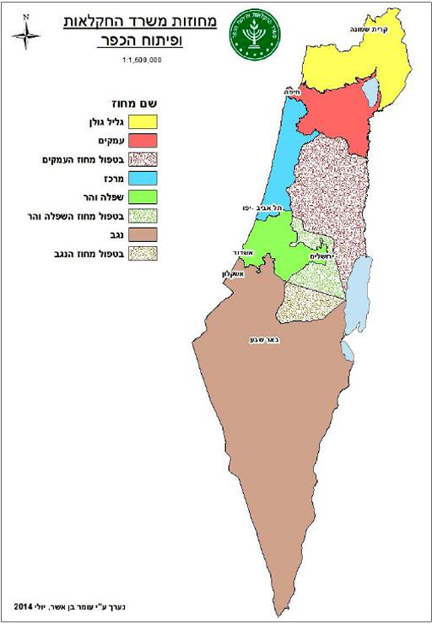
המקור: דוח פעילות משרד החקלאות לשנת 2018.

בדצמבר 2007 מינתה מנכ"לית משרד החקלאות דאז ועדה לקביעת מבנה שה"ם ועבודתו (להלן - ועדת לבנון). הוועדה התבקשה להמליץ על תפעול שה"ם בהתאם לתקן כוח האדם בהיקף של 150 עובדים, ובכלל זה על ענפי הליבה שבהם יעסקו המדריכים, אופי ההדרכה הממלכתית, מעמד המדריך, התגמול למדריכים ושילוב ההדרכה הפרטנית במערך ההדרכה לחקלאים.
ביולי 2008 הגישה ועדת לבנון את המלצותיה. ההמלצה המרכזית הייתה כי שה"ם יעבור לפעול במבנה ארגוני מרכזי במטה הנהלת משרד החקלאות, במקום במבנה ארגוני מבוזר במחוזות כפי שפעל עד אז. עוד המליצה הוועדה כי שה"ם יפעיל 100 מדריכים במחוזות, ו-50 עובדים בתפקידי ניהול, הדרכה ומינהלה במטה המשרד. הוועדה המליצה כי במסגרת המבנה הארגוני המרכזי ינוהל שה"ם באמצעות הנהלה שבה יהיו חברים מנהל שה"ם, מנהלי האגפים המקצועיים בשה"ם ומנהלי המחוזות במשרד (להלן - הנהלה משותפת).
באוקטובר 2008 אימץ שר החקלאות דאז את המלצות ועדת לבנון בנוגע לתפקידים של מנהלי המחוזות במסגרת חברותם בהנהלה המשותפת, והנחה את מנהל שה"ם דאז להטמיע אותן בעבודת שה"ם. להלן עיקרי התפקידים של מנהלי המחוזות:
- השתתפות פעילה בהנהלה המשותפת שתתכנס לפחות אחת לחודש, שעיקרי עיסוקה הם קביעת מטרות לשה"ם, אישור תוכנית העבודה של אגפי שה"ם, קביעת שיטת העבודה וסדרי העבודה בהקצאת המדריכים לענפי החקלאות השונים ובקרה על ביצוע כל האמור.
- ריכוז דרישות ההדרכה לחקלאי המחוז והעברתן להנהלת שה"ם, ובכלל זה נתונים על ענפי הגידול המרכזיים במחוז, גודל השטחים המעובדים, פיזור לפי יישובים, מספר המגדלים לפי ענפים והיקפי הייצור ברמת הענף והיישוב.
- בקרה על ביצוע ההדרכה לחקלאים בתחום המחוז בהתאם לתוכנית העבודה המאושרת. אחת לרבעון יעביר מנהל המחוז למנהל שה"ם ולאגפים המקצועיים דוח על ממצאי הבקרה, שיכלול במידת הצורך גם המלצות לשינויים ושיפורים.
- הפעלת מדריכים המוצבים במחוז כ-50 ימים בשנה למשימות כגון מפגשים עם חקלאים, ימי עיון וכל יוזמה מחוזית אחרת. ההפעלה תתואם מראש עם מנהלי היחידות המקצועיות בשה"ם שלהם כפוף המדריך.
- הערכה שנתית של איכות עבודת מדריכים שעובדים בעיקר בתחום המחוז. להמלצה יהיה משקל רב בבוא שה"ם לשקול את קידומו של המדריך או כל שינוי במעמדו.
ממסמכי שה"ם עולה כי בפברואר 2012 החליט מנהל שה"ם דאז להפסיק לכנס את ההנהלה המשותפת למשך כמה חודשים, ובמקום זאת להיפגש באופן אישי עם מנהלי המחוזות "מעת לעת ועל פי הצורך". הביקורת העלתה כי ההנהלה המשותפת לא התכנסה עוד החל ממועד קבלת החלטה זו.
ביוני 2019 מסרו למשרד מבקר המדינה ארבעה מתוך חמשת מנהלי המחוזות, מנהלי המחוזות גליל-גולן, העמקים, השפלה וההר והנגב, כי החלטות ועדת לבנון אינן מיושמות. הם ציינו כי אומנם בתחילת הדרך הם הוזמנו לישיבות אחדות, אך זה כמה שנים שהם אינם מוזמנים לישיבות הנהלת שה״ם. נוסף על כך הם תיארו קשיים בממשקי העבודה מול הנהלת שה"ם בקביעת תוכנית ההדרכה והבקרה עליה לצורכי ההדרכה במחוז, בעבודה מקצועית מול המדריכים ובקיום סיורים משותפים אצל החקלאים.
הנהלת שה"ם מסרה למשרד מבקר המדינה בדצמבר 2019 כי מאז פברואר 2019, עם חילופי ההנהלה בשה"ם, לקח על עצמו מנהל שה"ם החדש כמשימה מיוחדת להמשיך ולשפר את מערכת היחסים עם מנהלי המחוזות באמצעות פגישות תכופות עימם, שיתופם בתוכניות העבודה של שה"ם וקביעת סדרי העדיפות בקליטת מדריכים למחוזות על פי ראייה כוללת של צורכי ההדרכה.

מהביקורת עולה כי זה כמה שנים ניכרים קשיים בממשקי העבודה בין הנהלת שה"ם למנהלי המחוזות בנושאים הקשורים בפעולות המחוזות ושיש בהם כדי להשפיע על הדרכות שה"ם. משרד מבקר המדינה ממליץ להנהלת משרד החקלאות לפעול לביסוס שיתוף הפעולה הנדרש בין שה"ם לבין הנהלות המחוזות באמצעות יישום המלצות ועדת לבנון שאומצו זה מכבר, או בייזום דפוסים חלופיים לשיתוף פעולה.
בתשובתו מסר משרד החקלאות כי מנהל שה"ם רואה את שיתוף הפעולה בין המחוזות לשה"ם גורם חיוני ביותר להשגת מטרות המשרד וההדרכה החקלאית ופועל לבנייה מחדש של היחסים עימם ולהידוקם. כך למשל, הנהלת שה"ם והמדריכים מקיימים מפגשים עם מנהלי המחוזות כדי לשפר את שיתוף הפעולה בין הגופים.

שירותי ייעוץ והדרכה באמצעות יועצים חיצוניים
החל משנת 2014 מממן משרד החקלאות שירותי ייעוץ והדרכה של מדריכים פרטיים לחקלאים באזורים ובתחומים שבהם אין ביכולתו של שה"ם לספק מדריך עובד המשרד (מדריכי חוץ). ההתקשרות להעסקת מדריכי חוץ נעשתה באמצעות מכרזים פומביים המתפרסמים מפעם לפעם (להלן - מכרזי היועצים). איכות ההצעות שמוגשות במכרזים נבחנת על ידי ועדת איכות של ועדת המכרזים המרכזית של המשרד, ולאחר מכן נבחן גם מרכיב המחיר בהצעות. במכרזי היועצים זכו ארגונים חקלאיים המעסיקים מדריכים מטעמם, כמו אגודות שיתופיות חקלאיות ותאגיד שבבעלות אגודה חקלאית שיתופית, וכן מדריכים עצמאיים (להלן - הזוכים). בשנים 2014 עד 2018 פעלו 15 מדריכי חוץ בענפי הירקות, הפירות, גידולי השדה, שירות שדה, הגנת הצומח והמיכון. בנוסף להם הועסקו 7 מדריכים בתחום הייעוץ הכלכלי לחקלאים. בגין העסקת מדריכי חוץ שילם משרד החקלאות בשנים 2017 ו-2018 כ-2.7 מיליון ש"ח ו-2.4 מיליון ש"ח בהתאמה.
- בהסכמים שנחתמו בין משרד החקלאות לבין הארגונים המעסיקים מדריכים ולבין המדריכים העצמאיים בשנים 2014 עד 2018, נקבע כי מדריך חוץ יספק שירותי הדרכה בהתאם לרשימת החקלאים שיעביר לו המחוז. הפניית מדריך החוץ לחקלאי תיעשה לפי שיקול דעתו של מנהל המחוז.
מהביקורת עלה כי בניגוד לתנאי ההסכמים עם הזוכים במכרזי היועצים, מנהלי המחוזות ומנהלי האגפים בשה"ם לא הכינו רשימות חקלאים לקבלת שירותי הדרכה ממדריכי חוץ. הארגונים שזכו במכרזי המשרד, או המדריכים מטעמם, הם שקבעו בפועל אילו חקלאים יקבלו הדרכה.
- עוד נקבע בהסכמים כי משרד החקלאות יגבש נוהל להסדרת עבודתם של מדריכי החוץ, כולל הסדרת אופן גיבושה של רשימת החקלאים שיקבלו מהם הדרכות.
מהביקורת עלה כי משרד החקלאות לא קבע נוהל להסדרת כלל ההיבטים הנוגעים להעסקת מדריכי החוץ, ובכלל זה אופן הפנייה של חקלאים לקבלת שירותי הדרכה חיצוניים, התבחינים לקביעת רשימת החקלאים הזכאים לקבל שירותים אלה, משך הזמן התקני להדרכת חקלאי במשקו או במקום אחר, הדיווח על השירות שניתן בפועל, הפיקוח על עבודת מדריכי החוץ ועוד.
- אין כל פירוט בדוחות ההדרכות שמגישים מדריכי החוץ המועסקים באמצעות האגודות החקלאיות השיתופיות למשרד החקלאות לצורך קבלת התשלום. מדוחות אלה לא ניתן לדעת מי החקלאים שפנו אליהם לקבלת שירות, ואם בין מקבלי השירות היו חקלאים בעלי זיקה לזוכים, האגודות החקלאיות.
משרד מבקר המדינה מעיר לשה"ם כי עליו לפעול בהתאם להסכם מול מדריכי החוץ ולהכין רשימות חקלאים להדרכה כנדרש בהסכם ובהתאם לצרכים שיקבע משרד החקלאות.
בתשובתו מסר משרד החקלאות כי הערת הביקורת התקבלה. שה"ם מפתח בימים אלה יישום ניהולי דיגיטלי כדי לבקר את פעילות מדריכי החוץ, ובכלל זה הוא מחדד ומעדכן הנחיות למנהלי האגפים הרלוונטיים האמורים לפקח על עבודת המדריכים ולאשר את התשלום בגינה. כמו כן סגני מנהלי המחוזות להדרכה התבקשו לרכז את פניות החקלאים לקבלת שירותי ההדרכה ממדריכי חוץ.
בנוסף על הפיקוח והבקרה האמורים, על שה"ם לקבוע נוהל מקיף שיסדיר את כל ההיבטים של הדרכת החקלאים מטעמו על ידי מדריכי חוץ, ועליו לפקח שהוראות הנוהל ייושמו הלכה למעשה.

מידע לחקלאים יצואנים
מדינות היעד ליצוא תוצרת חקלאית צמחית, כמו גם רשתות השיווק במדינות אלה, מגדירות ומעדכנות מפעם לפעם סטנדרטים המפרטים את הסוגים ואת השיעורים המרביים של שאריות חומרי הדברה המותרות להימצא בתוצרת החקלאית המשווקת. חריגה משיעורים אלה פוסלת את התוצרת החקלאית ליצוא.
ב-13.7.14 חתם משרד החקלאות על הסכם עם חברה פרטית (להלן - הספק) לצורך מתן מידע לחקלאים על חומרי ההדברה המותרים לשימוש במדינות שאליהן הם מייצאים את תוצרתם ועל רמת שאריות חומרי ההדברה המותרת לשיווק בהתאם לסטנדרטים שקבעו אותן מדינות. המידע נשמר במאגר שהועמד לרשות החקלאים ללא תשלום (להלן - מאגר המידע). ההתקשרות בוצעה באמצעות מכרז פומבי לשכירת שירותי ייעוץ, שאחד מתחומי הייעוץ שפורטו בו היה "קביעת הסטנדרטים בתוצרת חקלאית לייצוא".
בהסכם עם הספק נקבע כי תקופת ההתקשרות תהיה לשנה, עד ל-12.7.15, בעלות של כ-350,000 ש"ח לשנה בתוספת מע"מ. כמו כן הוסכם כי המשרד יהיה זכאי לממש "זכות ברירה" להאריך את ההתקשרות עם הספק לתקופות נוספות, ובלבד שמשך כל ההתקשרויות לא יעלה על 36 חודשים מיום חתימת ההסכם, דהיינו עד ל-12.7.17.
התקשרות בפטור ממכרז: לאחר תום התקופה שנקבעה להארכת ההתקשרות, החליטה ועדת הפטור במשרד החקלאות לאור פניית שה"ם לאשר את המשך התקשרות עם הספק לחצי שנה נוספת בפטור ממכרז, עד פברואר 2018. בנימוקיה הוסבר כי המשך אספקה רציפה של השירות נדרשת כדי למנוע נזק ליצואני התוצרת החקלאית, שעלול להגיע עד לכדי הפסקת היצוא לחלק מן המדינות או לרשתות השיווק במדינות אלה. עוד צוין כי העדכונים המגיעים משווקי היצוא בנושא המותר והאסור בשימוש בחומרי הדברה הם דינמיים וגם הפסקה קצרה של השירות עלולה להוביל לפסילת משלוחים ליצוא ולגרום נזק ניכר ליצוא החקלאי. כמו כן, ועדת הפטור הנחתה את שה"ם להתחיל בעבודה אינטנסיבית לפרסום מכרז חדש לקבלת השירות בהליך נפרד ממכרז היועצים שלפיו פעל עד אותה עת.
במאי 2018 פנה שה"ם בשנית לוועדת הפטור המשרדית בבקשה לקבל פטור נוסף ממכרז להתקשרות המשך עם הספק מאותם נימוקים. הבקשה אושרה בכפוף לאישור ועדת הפטור של החשב הכללי במשרד האוצר. בפרוטוקול הדיון מתאריך 6.6.18 צוין כי הדבר נדרש בשל "סחבת משרדית/חוסר מעש שיכול היה להימנע לו היה לדבר תשומת לב יתרה" (ההדגשה במקור). כמו כן, משרד החקלאות מסר לחשב הכללי שהוא פועל באותם ימים לגיבוש מכרז חדש לקבלת השירותים. לפיכך, בהתאם להמלצת ועדת הפטור של משרדו, אישר החשב הכללי ב-1.8.18 פטור ממכרז להתקשרות עד ל-30.1.19.
החלטת ועדת הפטור המשרדית במשרד החקלאות מאוגוסט 2017 והחלטת החשב הכללי מאוגוסט 2018 לאשר התקשרות עם הספק בפטור ממכרז עד 30.1.19 נעשו בין היתר כדי לאפשר המשכיות בשירות ליצואנים ולמנוע פגיעה ביצוא החקלאי. אולם, התוצאה הייתה המשך פגיעה בשוויון ההזדמנויות של ספקים פוטנציאליים נוספים להתחרות על מתן השירות בשל הסחבת בפרסום המכרז.
הפסקת שירות מאגר מידע לחקלאים-יצואנים: ב-9.1.19, כשלושה שבועות לפני תום מועד ההתקשרות שהוארכה, קיים מנהל השירותים להגנת הצומח דיון בנושא מאגר המידע ובו עלתה בין השאר האפשרות להקים מאגר זה בידי עובדי משרד החקלאות. נציג שה"ם בדיון מסר כי להערכתו ישנם ארבעה מועמדים פוטנציאליים שביכולתם להיענות למכרז פומבי שיפרסם המשרד, והוסיף כי הלשכה המשפטית במשרד המליצה לפרסם קול קורא קודם לפרסום המכרז ולפיכך צפויים כמה חודשים שבהם לא יסופק שירות זה. בסיכום הדיון הוחלט לפרסם קול קורא להקמת מאגר חומרי הדברה לשימוש החקלאים שיהיה בבעלות משרד החקלאות.
מפברואר 2019 ועד מועד סיום הביקורת מאגר המידע הפסיק להיות זמין לחקלאים ללא תשלום. מאז מפרסם שה"ם מפעם לפעם דפי מידע לחקלאים הכוללים עדכון של סטנדרטים נבחרים הנדרשים לחקלאים יצואנים, אולם פעילות זו אינה מקיפה את כל השינויים והעדכונים הנדרשים, והיא מתווספת למטלות של מדריכי שה"ם בתחום הגנת הצומח. לפיכך, לדברי גורמים בהנהלת שה"ם, היא אינה יכולה להתקיים במתכונת זו תקופה ממושכת.
משרד מבקר המדינה ממליץ למשרד החקלאות לפעול בהקדם לקיום מכרז חדש על קבלת שירותי מאגר מידע לחקלאים ולבחירת ספק באמצעותו. כדי שהמשרד יוכל להמשיך להעמיד לרשות החקלאים היצואנים מידע מלא ועדכני על חומרי הדברה ושאריות המותרות בתוצרת החקלאית בארצות היעד ליצוא, ובכך למנוע נזק לחקלאים וליצוא החקלאי. כן מומלץ להכין מבעוד מועד רשימת התקשרויות שבגינן עליו לפרסם מכרז, ולפרסמן במועד שיבטיח קבלת סדירה של השירותים הנדרשים באמצעותן.
לאחר סיום הביקורת, בדצמבר 2019 פרסם משרד החקלאות מכרז בנושא "הקמה, פרסום ותחזוקה של רשימת חומרי הדברה ושאריות חומרי הדברה מורשים בייצוא תוצרת חקלאית טרייה", לבחירת ספק לשירותי מאגר המידע.
זכויות היוצרים במאגר המידע: על פי חוק זכות יוצרים, התשס"ח-2007, "המדינה היא הבעלים הראשון של זכות היוצרים ביצירה שנוצרה או שהוזמנה על ידה או על ידי עובד המדינה עקב עבודתו ובמהלכה, אלא אם כן הוסכם אחרת". על פי החוק יצירה היא בין היתר לקט של נתונים, לרבות מאגר מידע.
כאמור, ההתקשרות בין משרד החקלאות לספק הוסדרה בהסכם שנחתם בין הצדדים ב-13.7.14 שבוצעה באמצעות מכרז פומבי לשכירת שירותי ייעוץ. במסמכי המכרז נקבע כי זכויות היוצרים על מצגות, מסמכים, שיטות עבודה וכל חומר אחר שיבנה זוכה המכרז בעבור המשרד במהלך עבודתו או אחריה יהיו בבעלות בלעדית של המשרד, והוא יוכל בעתיד לעשות בהם כל שימוש שירצה הן לצרכיו והן לצורך פרסום חיצוני. בהסכם נקבע כי בכל מקרה של הפסקת ההתקשרות מכל סיבה שהיא, מחויב הספק להעביר למשרד את כל הנתונים שאסף עבורו עד אותה עת, ללא דיחוי וללא שום פגיעה בהם. הספק אף אינו רשאי לעכב אצלו חומר מכל סיבה שהיא, לרבות בשל תשלום המגיע לו.
בדיון שקיים מנהל השירות להגנת הצומח במשרד ב-9.1.19 ציין מנהל אגף ענפי השירות בשה"ם כי הספק טען שמאגר המידע שעמד בבסיס השירות שניתן למשרד שייך לו. מנהל האגף הוסיף כי בדיון שקיימה היועצת המשפטית של המשרד בנושא "לא התקבלה הכרעה".
יצוין כי מאגר המידע הינו נכס לא-מוחשי בעל ערך כלכלי ומקצועי. בעלות של משרד החקלאות עליו תייתר את הצורך בהקמתו מחדש וניתן יהיה להסתפק בעדכונו בלבד, דבר שיוזיל את עלויות ההתקשרות העתידית שיעשה המשרד בתחום זה, ואף יאפשר למשרד לספק בעצמו מידע כאמור בתקופה שבין התקשרויות עם ספקים. למרות זאת, עד מועד סיום הביקורת טרם גיבש המשרד עמדה משפטית בעניין זכויותיו על מאגר המידע שנבנה במימונו עד שנת 2019.
בתשובתו למשרד מבקר המדינה מדצמבר 2019 מסר הספק כי מאגר הנתונים הבסיסי היה בבעלותו עוד לפני ההתקשרות עם משרד החקלאות וכי מהות ההתקשרות לא הייתה רכישת המאגר אלא אספקת מידע עדכני מתוכו. הספק טען כי במהלך ההתקשרות נוספו או עודכנו פחות מ-10% מהנתונים והם חסרי ערך אגרונומי עצמאי, ולדבריו הוא לא טוען לבעלות על נתונים מוספים אלו.
ראוי כי משרד החקלאות יגבש בהקדם עמדה משפטית באשר לזכויותיו על המאגר ויפעל בהתאם להחלטה. עוד עליו לוודא שההסכם שייחתם עם ספק עתידי יסדיר באופן מפורש סוגיה זו.
בתשובתו מסר משרד החקלאות כי נושא זכויות היוצרים הוסדר באופן מפורש וברור במכרז החדש שהוא עתיד לפרסם.

גיבוש מבנה ארגוני ושיטת הפעלה חדשים
בהתאם להמלצות ועדת לבנון משנת 2007, שה"ם פועל זה כעשור כיחידה ארגונית המרוכזת במטה משרד החקלאות. להלן בתרשים 8 תיאור המבנה הארגוני הקיים בפועל במועד הביקורת (להלן - מבנה ארגוני קיים).
תרשים 8: המבנה הארגוני הקיים בשה"ם, 2019

על פי אתר האינטרנט של משרד החקלאות, בעיבוד משרד מבקר המדינה.

גיבוש תפיסת הפעלה התואמת את המבנה הארגוני החדש
חוק שירות המדינה (מינויים), התשי"ט-1959 קובע כי תקן טעון אישור של נציב שירות המדינה. באוקטובר 2017, כעשור לאחר ששה"ם החל לפעול במבנה ארגוני מרכזי, פנה משרד החקלאות לנש"ם כדי שיאשר שינוי מבני בשה"ם (להלן - המבנה ארגוני החדש) שיתאים לצרכים העכשוויים והעתידיים של החקלאים ויאפשר לקדם את המדריכים בדרגתם ולשדרג את שכרם. במסמכי שה"ם נכתב כי המבנה החדש יאפשר "מצד אחד ריכוז ענפי ומצד שני מינוף עבודה רוחבית בענפים המרכזיים", וכן יאפשר לנייד את המדריכים בין תחומים ואגפים שונים. ב-23.10.18 אישר נציב שירות המדינה את המבנה הארגוני החדש. להלן בתרשים 9 המבנה הארגוני החדש.

תרשים 9: מבנה ארגוני חדש שנקבע לשה"ם, 2018

המקור: שה"ם בעיבוד משרד מבקר המדינה.

לפי המסמך המפרט את המבנה הארגוני החדש, שה"ם ביקש להוסיף למבנה הקיים שלושה אגפים בכירים חדשים (להלן - חטיבות) הכפופים למנהל שה"ם. החטיבות ינהלו את שירותי הייעוץ וההדרכה לחקלאים באמצעות שישה אגפים מקצועיים שבהם יוצבו מדריכי שה"ם ויחידת מינהל והדרכה. נוסף על מנהלי החטיבות והאגפים יכלול תקן שה"ם גם 97 תקני משרות מדריכים בענפי החקלאות השונים. המבנה החדש קובע העלאה בטווח הדרגות של 54 תקני מדריכים, ומתנה את הקידום בדרגות בביצוע ניסויים ומחקר חקלאי יישומי.
במבנה הארגוני החדש בוטלו תפקידי הממ"רים ומנהלי התחומים ונקבע כי מנהלי האגפים יהיו אחראים ישירות להפעלתם של עשרות מדריכים, לפיתוח ידע חקלאי יישומי ולמתן שירותי ההדרכה והייעוץ במספר רב של ענפי חקלאות. להבדיל מהמדריכים העוסקים בעיקר בהדרכה, מנהלי התחומים והממ"רים בשה"ם אחראים מקצועית על פיתוח הידע וההדרכה בענפים החקלאיים השונים בכל הארץ. בענף חקלאי מסוים או בהתמחות ספציפית בענף חקלאי מורכב. קיים חשש שביטול תפקידי הממ"רים ומנהלי התחומים ללא הסדרת חלופה עבורם יפגע ברמת המקצועיות של שה"ם, ומשכך בטיב השירות שיקבלו החקלאים. להלן דוגמאות:
- שירות שדה: בתחום שירות שדה מגובש ידע יישומי בכל הנוגע לקרקע ומים לחקלאות, והוא מסופק למדריכי שה"ם ולחקלאים. מנהל התחום טען כי היכולת של שה"ם לנהל מקצועית את גיבוש הידע היישומי ולהקנותו לבעלי עניין תלויה בממ"רים שמתמחים בנושאים אלה. לדוגמה, הצלחה בפיתוח וביישום עתידי של השקיה ודישון בחקלאות מדייקת "מחייבת ממ"ר ומתאם של הניסויים ופיתוח הממשק הנדרש בפועל".
- ענפי ירקות: שירותי הייעוץ וההדרכה בענפי הירקות מרוכזים ומנוהלים באגף ייעודי בשה"ם. ענף הירקות כולל מגוון רחב של גידולים בשטח פתוח או בתנאים מוגנים, ושטח גידולם נאמד בהיקף של כ-550 אלף דונם. מנהל אגף הירקות העלה חשש מהעומס שיוטל על מנהל האגף, שיהיה אחראי לפי המבנה הארגוני החדש לענפי הירקות, גידולי השדה, הפרחים, הנוי והגננות העירונית, לצד אחריותו על מוטת השליטה הניהולית והמקצועית. לדבריו המדריכים לא יתנדבו לשמש ממ"רים בלא תקן מסודר, שכן הדבר יחייב אותם לרכז ענף חקלאי שלם, יטיל עליהם מטלות נוספות ויחייב נסיעות מרובות בכל רחבי הארץ.
שינוי המבנה הארגוני וביטול תפקידי מנהלי התחומים והממ"רים מחייב את שה"ם לגבש תפיסת הפעלה עדכנית שתיתן מענה לצרכיו המקצועיים בעת יישום המבנה הארגוני החדש.
יצוין לחיוב כי לאחר מועד סיום הביקורת בספטמבר 2019 פרסם משרד החקלאות מכרז לרכישת שירותי ייעוץ ארגוני לשה"ם. ממסמכי המכרז עולה כי תוצרי הייעוץ המבוקש אמורים לתת מענה לכמה מהממצאים העולים מדוח זה, בהם הגדרת מטרות ויעדים לפעולות ההדרכה, למחקר היישומי ולהטמעת הידע החקלאי; גיבוש תפיסת הפעלה כלל-ארגונית ואגפית; תרגום תפיסת ההפעלה לכלל המבנה הארגוני החדש; קביעת תיאורי התפקיד של בעלי התפקידים בשה"ם; ניתוח עיסוקים ותחומי האחריות של בעלי התפקידים; והגדרת ממשקים ארגוניים לעבודת פנים וחוץ. משרד החקלאות מסר בתשובתו כי יישום המבנה הארגוני החדש ובחינת התאמתו לצורכי החקלאות, ייעשו בעזרת שירותי הייעוץ האמורים.

מרכז מחקר ופיתוח חקלאי
מרכזי מחקר ופיתוח חקלאיים אזוריים (להלן - מו"פים אזוריים) הוקמו החל משנות השבעים של המאה העשרים באזורי הפריפריה של מדינת ישראל במטרה לספק תמיכה מקצועית לחקלאים, לבסס את פרנסתם של החקלאים על היתרונות הייחודיים לאזורם ולתמוך בהתיישבות באזורים אלה. המו"פים פועלים בשיתוף פעולה עם המועצות האזוריות שבאזורם.
המו"פים האזוריים מפתחים ידע יישומי תוך ניצול יתרונות האזור ונותנים מענה לבעיות העולות מהשטח. בכך הם מהווים את אחד האמצעים החיוניים לפיתוח החקלאות ושמירה על כושר התחרות שלה. המחקרים מתבצעים על ידי צוותי מחקר של המו"פ בהובלת חוקרים ממינהל המחקר החקלאי (להלן - מינהל המחקר) או מהאקדמיה. בנוסף לפעילות המחקרית עוסקים המו"פים האזוריים בהטמעת הידע שנוצר והעברתו לחקלאי האזור באמצעות קורסים, ימי עיון פתוחים, חלקות הדגמה ואתרי אינטרנט שבהם מוצגים המחקרים ותוצאותיהם. מדריכי שה"ם מעורבים בתכנונם ובביצועם של רבים מהמחקרים ובהטמעת הידע שעולה מהם בקרב החקלאים. להלן בתרשים 10 ציר הפיתוח של הידע החקלאי והטמעתו.
תרשים 10: ציר הפיתוח של הידע החקלאי והטמעתו

מעשי תיאורטי
המקור: משרד החקלאות.

בפברואר 2010 הכירה הממשלה בחשיבותם של המו"פים האזוריים וקבעה את מקורות המימון הציבוריים שלהם, כדי להבטיח שהידע המתגבש בהם יהיה ציבורי ופתוח לכל החקלאים. בהחלטת הממשלה נקבעה מסגרת תמיכה במו"פים האזוריים בסכום של 30 מיליון ש"ח לשנה. מחצית המימון לפעילות המו"פים מגיעה מתקציב המדינה, ומחציתו מתקציבי הקרן הקיימת לישראל. כמו כן, קיימים מקורות מימון נוספים, כמו מועצות הייצור החקלאיות, קרנות מחקר בין-לאומיות, חברות פרטיות והכנסות ממכירת תוצרת חקלאית שגדלה במו"פ. קיימים שמונה מו"פים אזוריים, כל אחד מהם נותן שירות לכמה מועצות אזוריות: צפון, עמק המעיינות, בקעת הירדן, ההר המרכזי, הדרום, רמת הנגב, הערבה התיכונה והצפונית והערבה הדרומית.
מו"פ שה"ם: נוסף על שמונת המו"פים האזוריים קיים מרכז מחקר ופיתוח בבעלות משרד החקלאות, הנמצא סמוך לקריית גת ומשתרע על פני כ-500 דונם. ב-1.1.10 העביר המשרד את ניהול המו"פ לאחריות שה"ם. ממסמכי משרד החקלאות עולה כי תחום ההתמחות שנקבע למו"פ שה"ם הוא השקיה במי קולחין והשפעתה על מיני מטעים שונים. מו"פ שה"ם לא הוכר כמו"פ אזורי וכל הפעילות בו מתוקצבת על ידי משרד החקלאות, בסכום של כ-1.5 מיליון ש"ח לשנה.

המחקרים בנושא מי קולחין במו"פ שה"ם
החקלאות בישראל מהווה גורם מרכזי לקליטה של מי הקולחין: מתוך צריכה של כ-1.2 מיליארד מטר מעוקב של מים בחקלאות בשנה, כ-45% הם מי קולחין. יצוין כי ישראל מובילה בעולם בניצול מי קולחין לחקלאות. להלן בתרשים 11 פירוט של כמויות מי הקולחין שנצרכו בחקלאות בשנים 2014 - 2018 במיליוני מטרים מעוקבים (להלן - מ"ק).
תרשים 11: כמויות מי הקולחין שנצרכו בחקלאות, 2014 - 2018 (במיליוני מ"ק)

המקור: רשות המים.

המחקר בנושא השפעת השימוש במי קולחין על התוצרת החקלאית מהותי למשק הישראלי והנהלת משרד החקלאות החליטה כי הנושא המרכזי של מו"פ שה"ם יהיה ביצוע מחקרים וניסויים ללימוד השימוש במי קולחין באיכויות שונות. לפי נתוני שה"ם, בשנת 2018 התבצעו במו"פ 17 ניסויים במגוון מטעים: מנדרינה, זית, שקד, רימון, גפן, אפרסק, תפוח, אבוקדו, גויאבה, תאנה, אפרסמון ופקאן, בשטח כולל של כ-145 דונם. הניסויים מנוהלים על ידי מדריכי שה"ם בעיקר מענפי הפירות ושירות שדה. להלן בלוח 1 רשימת הניסויים שקיים מו"פ שה"ם בשנת 2018, בחלוקה לפי זיקתם ללימוד השימוש במי קולחין.

לוח 1: רשימת הניסויים במו"פ שה"ם בשנת 2018, בחלוקה לפי זיקתם ללימוד השימוש במי קולחין
מס' | שם התוכנית | ניסוי במי קולחין | גודל השטח (בדונם) | מצב יישום המחקר
1 | תגובת זני זיתים לשמן להשקיה במי קולחין במנות ובעיתויים משתנים | V | 12 | נטיעה ב-2012, מסיק ראשון  ב-2015
2 | השפעת כנות ואיכות מי ההשקיה על זני שקד | V | 12 | נטיעה ב-2012, אסיף ראשון  ב-2016
3 | בחינת זני הדרים חדשים על כנות בהשקיה במי קולחין ובמים שפירים | V | 20 | נטיעה ב-2012 עד 2013, קטיף ראשון ב-2015
4 | בחינת שני זני מנדרינה חדשים. עינב ומאמה, על כנות שונות | X | 10 | נטיעה ב-2014, קטיף ראשון  ב-2016
5 | השפעת כיסוי פוליאתילן בחורף על מועד ההבשלה של זני גויאבה חדשים | X | 10.5 | נטיעה ב-2011, קטיף ראשון  ב-2015
6 | חיפויים וטפטוף טמון כאמצעים להאטת המלחת בית השורשים במטעים | V | 6 | נטיעה ב-2011, קטיף ראשון  ב-2014
7 | ניסויים בהשקיית הדרים במי קולחין ברמות טיפול שונות | V | 10 | נטיעה ב-2011, קטיף ראשון  ב-2015
8 | בירור סבילות של אפרסמון על כנות להשקיה במי קולחין | V | 5 | נטיעות ב-2012 ו-2015.
9 | השפעת כנות שונות ואיכות מי ההשקיה על זני גפן מאכל | V | 10.5 | נטיעה ב-2011, בציר ראשון  ב-2014
10 | ניסויים בהשקיית רימונים במי קולחין ברמות שונות | V | 8 | נטיעה ב-2011, קטיף ראשון  ב-2014
11 | בחינת זני תאנה מהשבחה מקומית | X | 3 | נטיעה ב-2014, קטיף ראשון  ב-2016
12 | בחינת זני גפן מאכל חדשים מהשבחה | X | 7 | נטיעה ב-2014, קטיף ראשון  ב-2016
13 | בחינת זני אבוקדו מאינטרודוקציה דמויי הזן האס | X | 6.5 | נטיעה ב-2016
14 | בחינת כנות שונות ואיכות המים על תפוח ענה | V | 6 | נטיעה ב-2016
15 | בחינת שני זני מנדרינה חדשים. תמר  ו-104, על כנות שונות | X | 10 | נטיעה ב-2016
16 | בחינת זני פקאן חדשים | X | 6 | נטיעה ב-2016
17 | בחינת זרעי תפוז דמי | X | 2 | נטיעה ב-2017
 | סה"כ שטחי הניסויים |  | 144.5
המקור: נתוני שה"ם.
מהנתונים בלוח 1 עולה שמתוך המחקרים שבוצעו בשנת 2018, רק כמחצית היו בתחום ייעודו של מו"פ שה"ם - השפעת השימוש במי קולחין באיכויות שונות על התוצרת החקלאית, וכמחציתם עסקו בעיקר בבחינת זנים חדשים ובהשבחת זנים קיימים.
משרד מבקר המדינה בדק את נתוני התשלום בגין צריכת המים ואת כמות המים שנצרכה במו"פ שה"ם. להלן בתרשימים 12 ו-13 התשלום בגין צריכת המים בש"ח והיקף הצריכה.
תרשים 12: התשלום עבור השימוש במי קולחין בהשוואה לתשלום עבור השימוש במים שפירים, 2014 - 2018 (בש"ח)

על פי נתוני משרד החקלאות, בעיבוד משרד מבקר המדינה.

תרשים 13: כמות מי הקולחין שבהם נעשה שימוש בהשוואה לכמות מים שפירים,
2016 - 2018 (במ"ק)

על פי נתוני משרד החקלאות, בעיבוד משרד מבקר המדינה.

מהתרשימים עולה כי בשנים 2014 - 2018 חלה עלייה חדה בתשלום בגין השימוש במים שפירים (260%) ביחס לעלייה בתשלום בגין השימוש במי קולחין (21%). כמו כן עולה כי בשנים 2016 - 2018 חלה עלייה של כ-100% בצריכת המים השפירים, ואילו בצריכת מי הקולחין חלה ירידה של כ-18%. משרד מבקר המדינה מעיר כי גם נתונים אלה מצביעים על כך שהיקף הניסויים במו"פ שה"ם שבהם נעשה שימוש במי קולחין קטן לעומת היקף הניסויים שבהם נעשה שימוש במים שפירים, וכי הפער הולך וגדל. לאור העובדה שישראל מובילה בעולם בשימוש במי קולחין בחקלאות, מומלץ כי הנהלת שה"ם תבחן את תמהיל הניסויים באתר ותמקד אותם בשימוש במי קולחין. אם תתגבש בשה"ם תובנה מקצועית שראוי לבחון מחדש את היעדים שלשמם הוקם מו"פ שה"ם, ובפרט בעניין ההתמקדות בחקר השימוש במי קולחין, יש להביא את הדברים להחלטה של הנהלת משרד החקלאות ולפעול לפיה.
בתשובתו למשרד מבקר המדינה מסר משרד החקלאות כי מנכ"ל המשרד החליט כבר בנובמבר 2018 שלא יחלו ניסויים חדשים במו"פ שה"ם וכי ניסויים שהסתיימו - לא יחודשו. עוד מסר המשרד כי המשך הפעלתו של המו"פ לאחר שנת 2020 נבחנת בימים אלה, על כל המשמעויות התפעוליות והמחקריות הנובעות מכך, והחלטה בנושא תתקבל בינואר 2020.

השימוש בקרקעות שהוקצו למו"פ שה"ם
לצורך מימוש אחריותו על נושא החקלאות, משרד החקלאות מחזיק קרקעות מדינה לשימושו ובהם שטח מו"פ שה"ם. כאמור, שטח המו"פ כולל כ-500 דונם, אולם רק כ-145 מהם מוקצים למטרת ניסויים. יתרת השטח - הכוללת שטחים פתוחים לגידולי שדה, שני מתחמי חממות שנבנו לטובת מחקר ומתחם משרדים ששימשו בעבר את הנהלת מחוז הנגב של משרד החקלאות - אינה נמצאת בשימוש המו"פ.
חוק נכסי המדינה, התשי"א-1951 (להלן - חוק נכסי המדינה) מסדיר את הסמכות הכללית לעשות עסקאות בנכסי המדינה. בין היתר הוא קובע כי הממשלה לא תהיה רשאית למכור מקרקעי ישראל, כמשמעותם בחוק יסוד: מקרקעי ישראל, שאינם קרקע עירונית וששטחם עולה על 100 דונם, להעביר את הבעלות עליהם בדרך אחרת, להשכירם או להחכירם, אלא באישור מועצת מקרקעי ישראל. כמו כן, הוראת תקנון כספים ומשק של החשב הכללי (להלן - הוראות תכ"ם) בנושא "הקצאת משנה על ידי משרדי ממשלה למשתמשים חיצונים" קובעת כי משרד ממשלתי לא יבצע הקצאות למשתמשים חיצונים אלא במסגרת ההנחיות המפורטות בה, ובכלל זה ההוראות הבאות: (א) רק גורם מורשה על פי חוק נכסי המדינה בעל הרשאות שפורסמו על פי חוק בילקוט הפרסומים יהיה רשאי לבצע עסקאות מקרקעין בנכסי הממשלה; (ב) הקצאת שטחים למשתמש חיצוני תיעשה בכפוף לחוק חובת המכרזים, התשנ"ב-1992 ותקנותיו; (ג) כל הקצאת מקרקעין תיעשה בתמורה, גם אם סמלית, והתמורה תעוגן בהסכם חתום ובכתב. הקצאת קרקע למשרדי ממשלה נעשית באמצעות מינהל הדיור הממשלתי במשרד האוצר (להלן - מינהל הדיור).
בדיקת משרד מבקר המדינה העלתה כי שטחים במו"פ שה"ם הועברו לשימושם של גורמים פרטיים בניגוד לחוק נכסי המדינה והוראות התכ"ם. להלן הפרטים:

מסירת שטחים לגורם פרטי
הסכם ההתקשרות: בשנת 2013 התקשר מו"פ שה"ם בהסכם עם חברה פרטית (להלן - החברה) אשר במסגרתו הוקצה חלק משטח מו"פ שה"ם לצורך עיבוד חקלאי של הקרקע ועריכת תצפיות שדה על ידי החברה שישמשו את המו"פ למחקר. ההסכם קבע כי החברה רשאית לשווק את היבולים שיגדלו בשטחי העיבוד בתקופת ההסכם ולקבל לידיה את מלוא התמורה מהמכירה תמורת ביצוע התחייבויותיה ותשלום כספי. החברה שילמה בפברואר 2014 למשרד החקלאות סך של 37,785 ש"ח כולל מע"מ במסגרת ההסכם.
- משרד מבקר המדינה בדק את ההתקשרות בין שה"ם לבין החברה. נמצא כי מו"פ שה"ם חתם ב-29.8.13 על שני הסכמי התקשרות שונים עם החברה במקביל, כפי שיפורט להלן. בשני ההסכמים נכתב כי מו"פ שה"ם פרסם מכרז לרכישת שירותים לעיבוד חקלאי ותצפיות שדה מחקריות.
בדיקת משרד מבקר המדינה העלתה כי משרד החקלאות לא פרסם מכרז פומבי כנדרש לקבלת שירות של עיבוד שטחים חקלאיים ועריכת תצפיות שדה לצורכי מחקר. מכרז פומבי מאפשר למועמדים פוטנציאליים הזדמנות להגיש הצעותיהם טרם התקשרות עם חברה לקבלת שירותים.
- מועד סיום ההסכם נקבע ל-30.4.14 וניתנה אפשרות להארכתו בשנה נוספת. האפשרות להארכה ניתנה באופן בלעדי למו"פ לפי שיקול דעתו.
החברה המשיכה לעבד את השטחים שהוקצו לה לאחר התקופה הנקובה בהסכם עד למחצית השנייה של שנת 2019, אף כי לא נחתמו הסכמי התקשרות נוספים בינה לבין משרד החקלאות ולא בוצעו הארכות של ההסכם הקיים.
- הנחיות היועץ המשפטי לממשלה בנושא "אחריות לביצוע התחייבויות חוזיות שהמדינה צד להן" מנחות כי עסקה של משרד ממשלתי או יחידת סמך תיערך אך ורק על ידי מי שהוסמך לכך לפי חוק נכסי מדינה. עוד נקבע בהנחיות כי דבר חתימתה של עסקה כאמור יובא בפני המנהל הכללי של המשרד או בפני מי שהוסמך מטעמו לקבל הודעות מסוג זה ולנהל מעקב אחר מימוש העסקה. הממונה על ביצוע העסקה ייקבע עם ההחלטה על ההתקשרות ועליו לדאוג לכך שהן ההתחייבויות החוזיות המוטלות על המדינה על פי העסקה, והן התחייבויות הצד השני, יבוצעו באופן דווקני.
על הסכמי ההתקשרות של משרד החקלאות עם ספקים נדרש לחתום הגורם המקצועי שהוסמך בשם המשרד להתחייבויות כגון אלה. נמצא כי ההסכמים האמורים נחתמו על ידי מנהלת המו"פ דאז, שלא נמנתה עם הגורמים המוסמכים לחתום עליהם, לבדה או בכלל, ולהתחייב בשם המשרד. מצב דברים זה עלול היה לערער את תוקפם המשפטי.
הלשכה המשפטית במשרד החקלאות מסרה למשרד מבקר המדינה כי "ההסכם עם [החברה] לא עבר את ועדת המכרזים ואת הלשכה המשפטית".
מינהל הדיור מסר בתשובתו למשרד מבקר המדינה מ-1.1.20 (להלן - תשובת מינהל הדיור) כי כל התקשרות במקרקעין מחייבת תיאום ואישור הגורמים המוסמכים באגף החשב הכללי.
התשלום בגין ההתקשרות: כאמור, בין משרד החקלאות לחברה נחתמו שני הסכמים, ובכל אחד מהם צוין גודל שטח שונה שיימסר לחברה לצורך עיבוד. באחד מההסכמים נכתב כי שטח הקרקע שיוקצה לעיבוד החברה יהיה 385 דונם, ובאחר נכתב כי השטח יהיה 229 דונם. התמורה שתשלם החברה בגין עיבוד שטחים אלה נקבעה ל-165 ש"ח לכל דונם לתקופת ההסכם. בפועל החברה שילמה ב-2.2.14 עבור השימוש בשטח סכום של 37,785 ש"ח כולל מע"מ, המשקף תשלום בגין עיבוד של 229 דונם.
בשה"ם אין נתונים מוסכמים על היקף השטח שנמסר למעשה לחברה, ולא ניתן לדעת אם התמחור שנקבע תאם לשטח שעובד בפועל. יתרה מזאת, החברה שילמה עבור תקופת ההתקשרות הראשונה שנמשכה כשמונה חודשים, מספטמבר 2013 ועד אפריל 2014. לאחר מכן עיבדה החברה את השטח כחמש שנים נוספות אך לא שילמה למשרד החקלאות בעבור השימוש בו.
מתחשיב שערך משרד מבקר המדינה עולה כי בהנחה שהחברה עיבדה שטח של 229 דונם, יתרת התשלום שהיה עליה לשלם למשרד החקלאות בגין כל התקופה שבה השתמשה בשטחים, ממאי 2014 ועד יוני 2019 (62 חודשים), הסתכמה בכ-290,000 ש"ח; בהנחה שהחברה עיבדה שטח של 385 דונם, יתרת התמורה שהיה עליה לשלם למשרד הייתה כ-520,000 ש"ח - סכומים אלה לא כוללים ריבית והצמדה. מצד המשרד לא ננקטו פעולות לגביית התשלום בגין השימוש בשטחים.
הוראות תכ"ם בנושא "הקצאת משנה על ידי משרדי ממשלה למשתמשים חיצונים" קובעות כי הקצאה של שטח תעוגן בהסכם חתום וכתוב, וכן כי מקבל הנכס ישלם למשרד דמי שימוש שייקבעו על פי שומה של השמאי הממשלתי בתוספת מע"מ.
משרד החקלאות ושה"ם מסרו הלכה למעשה את הקרקע לחברה שלא על פי הסכם וללא עריכת שומה לקביעת התמורה שמגיעה למדינה בהתאם להוראת התכ"ם. משרד מבקר המדינה מעיר כי על משרד החקלאות לסיים בהקדם את התחשיב על גובה התשלום המגיע לו, ולוודא שהחברה תשלם את מלוא התמורה בגין השימוש שעשתה בקרקע.
משרד החקלאות מסר בתשובתו כי בהיעדר מידע על ערך שווי השימוש בשטחים וכדי לדייק בתחשיבים, יפנה המשרד לממונה על מינהל הדיור הממשלתי לביצוע שמאות. הערכת השימוש שתתקבל תועבר ללשכה המשפטית במשרד ולמנהל שה"ם להמשך הטיפול בגביית החוב.
בשנת 2018 הכין מבקר הפנים של משרד החקלאות דוח ביקורת פנים בנושא "בדיקת סדרי ניהול ותפעול של מו"פ לכיש על ידי שה"ם". בהתייחסותו לטיוטת דוח ביקורת הפנים לעניין אי-התשלום של החברה בגין עיבוד השטח, מסר ב-29.7.18 מנהל שה"ם דאז כי החברה אכן הייתה חייבת כספים למשרד החקלאות. לדבריו, הוא פנה לחברה וביקש ממנה לרכוש עבור המו"פ את הגדר שתקיף את אחת מחלקות הניסוי, ולטענתו, בעשותה כן היא פרעה את חובותיה למשרד.
במשרד החקלאות ובשה"ם אין תיעוד או מידע על עלות רכישת הגדר והקמתה, היקף החוב של החברה, ואם אכן היא השלימה בהקמת הגדר את פירעון חובותיה. התנהלות זו של מנהל שה"ם דאז, שבחר בהסדר חליפין במקום לקבל תשלום כספי בגין השימוש בשטח, אינה עולה בקנה אחד עם כללי מינהל תקין.
פינוי השטח: במהלך הביקורת ב-21.3.19 הוציא הממונה על האגף לניהול הנכסים במשרד החקלאות דרישה לחברה לפנות את השטח באופן מיידי. ב-26.3.19 ביקשה החברה "לדחות את מועד הפינוי לחודש נוסף" בשל הגשמים. בפועל היא פינתה את הקרקע רק ב-16.6.19.
כאמור, חוק נכסי המדינה קובע כי ניתן להשכיר מקרקעין רק באישור מועצת מקרקעי ישראל.
ב-15.8.19 התכנסה ועדת ההשכרות של רשות מקרקעי ישראל במחוז ירושלים והחליטה כי השטחים שהיו בשימוש החברה יוקצו לאחד היישובים באזור "בהשכרה עונתית כהליך ביניים", עד שוועדת הקרקעות תאשר את הוספת השטח ליישוב.
ההתנהלות של שה"ם בנוגע לשטח שלמעשה נמסר לחברה למשך כמה שנים אינה מתיישבת עם הוראות הדין. המסירה נעשתה שלא על פי דיני המכרזים, ללא הסכם תקף לכל תקופת השימוש, ללא גביית התמורה המגיעה למדינה ובלא קבלת הרשאה מסודרת למסירת השטח לשימוש גורם פרטי, כנדרש. נוסף על כך, כריתת הסכם ללא שיתוף הלשכה המשפטית במשרד אינה עולה בקנה אחד עם כללי המינהל התקינים. לפיכך, על משרד החקלאות לבצע הליך של הפקת לקחים ובמידת הצורך אף לרענן את הליכי הבחינה וההחלטה הנדרשים ביצירת התחייבויות והתקשרויות בנוגע למסירת שטחים ובכלל זה לוודא כי ישולמו למשרד כלל התשלומים המגיעים לו.

מסירת שטח לשימוש עמותה לטובת פעילות חקלאית קהילתית ליוצאי אתיופיה
גופים שונים בישראל, בהם מחלקות הרווחה ברשויות המקומיות וגופי מגזר שלישי, הקימו מיזמים לגינות קהילתיות וחקלאות קהילתית. כ-500 מבוגרים מקרב יוצאי אתיופיה נוטלים חלק במיזמים אלה, המספקים עבורם עיסוק עצמאי ומסייעים להעמיק את זיקתם לחקלאות המסורתית שבה עסקו בארץ מוצאם. עמותה פרטית מפעילה את מיזם "שורשים - חקלאות קהילתית" (להלן - העמותה), שבמסגרתו עוסקים מבוגרים מקרב קהילת יוצאי אתיופיה בעיבוד קרקעות חקלאיות ובגידול ירקות ותבלינים בשיטות מסורתיות. בנוסף מפעילה העמותה את "כפר ביתא ישראל" המהווה מרכז חקלאי חינוכי לשימור מורשת יהדות אתיופיה, ומקיים פעילות חינוכית-חברתית אשר חושפת בפני המבקרים את אוצרות התרבות והמורשת של קהילת יוצאי אתיופיה.
נכון לחודש יולי 2019, כ-50 מבוגרים השתתפו בפעילויות החקלאות הקהילתית המתבצעות בשטחי מו"פ שה"ם בהפעלת העמותה, ועוד כ-90 מבוגרים עסקו בכך במקומות אחרים שבהם פעילה העמותה. ממסמכי משרד החקלאות עולה שכבר בתחילת שנות האלפיים החלה במקום פעילות קהילתית חקלאית עם זקני האוכלוסייה של יוצאי אתיופיה בשטח של דונמים בודדים, בהרשאת המשרד ומנהל שה"ם; והמשרד סיפק לצורך זה מכסת מים, כלים ועוד. לאורך השנים התרחבה הפעילות, ובשנת 2009 היא חלשה על שטח של 25 דונם. במהלך השנים התיר המשרד לעמותה לעשות שימוש בשטח זה, ובאוקטובר 2014 אישר בכתב מנכ"ל המשרד דאז את השימוש של העמותה בקרקע. יצוין כי בתחשיב המבוסס על תשלום לדונם מדובר בשווי שנתי של 6,188 ש"ח, כפי שעולה מהתקשרות דומה שנעשתה עם גורם מסחרי.
הצורך בהסדרה חוקית של המיזם עלה מפעם לפעם מטעמים שונים, ובהם הקושי של העמותה בקבלת תרומות ללא הסכם על השימוש בקרקע, והצורך בחיבור חוקי לחשמל שנעשה בצורה פיראטית ומסכנת חיים. במהלך השנים נעשו ניסיונות מצד משרד החקלאות והעמותה להסדיר כהלכה את השימוש בקרקעות בשיתוף מינהל הדיור ורשות מקרקעי ישראל, אך אלה לא צלחו.
ב-19.2.17 פנה שר החקלאות למנהל מינהל הדיור בבקשה להסדיר בדחיפות שכירות ארוכת טווח של השטח עבור העמותה הפועלת בו זה שמונה שנים. ב-24.4.17 השיב מנהל מינהל הדיור לשר החקלאות כי "הקצאת השטח לפעילות [העמותה] נעשתה מלכתחילה על ידי משרדכם ללא מעורבות של מינהל הדיור הממשלתי, שהינו הגורם המוסמך על פי חוק לביצוע עסקאות במקרקעין בשם מדינת ישראל". עוד הוסיף מנהל המינהל כי בשלב זה אין באפשרות מינהל הדיור לאשר את הבקשה, בין היתר משום שההקצאה לא נעשתה לפי הוראות התכ"ם, וכי אין באפשרותו לאשר שימוש בקרקע ללא מכרז.
מינהל הדיור מסר בתשובתו כי הניסיונות להסדרת שימוש העמותה במו"פ שה"ם לא צלחו מאחר שהלשכה המשפטית במשרד החקלאות לא אישרה את ההתקשרות בפטור ממכרז וללא המלצה תומכת של המשרד, לא ניתן היה לאשר את ההתקשרות.
בינואר 2018 מסר מנהל שה"ם דאז למנכ"לית העמותה דאז כי הפעילות שמבצעת העמותה בשטחי מו"פ שה"ם אינה חוקית ויש להפסיקה מיידית. במרץ 2018 שלחה הלשכה המשפטית של משרד החקלאות לעמותה מכתב "התראה לפני נקיטה בהליכים משפטיים בשל פעילות בלתי חוקיות בשטחי מו"פ לכיש [שה"ם]", ובו נדרשה העמותה להפסיק לאלתר את פעילותה בשטח. במועד סיום הביקורת עדיין מחזיקה העמותה בשטח, ובד בבד נעשות פעולות להסדרת שימושה בשטח המו"פ.
יוזמת משרד החקלאות לאפשר פעילות קהילתית חקלאית המשלבת את זקני אוכלוסיית יוצאי אתיופיה מבורכת וראוי שתימשך, תתפתח ובמידת הצורך גם תלווה בייעוץ ובהדרכה של מדריכי שה"ם, והכול תוך הקפדה על הוראות הדין.
משרד החקלאות מסר בתשובתו כי הניסיונות להסדיר את פעילותה של העמותה בשטח לא צלחו ולכן עמדת המשרד היום היא כי שיש לפנותה מהשטח על אף פעילותה המבורכת. רשות מקרקעי ישראל מסרה בתשובתה למשרד מבקר המדינה מינואר 2020 (להלן - תשובת רמ"י) כי השימוש הקיים בשטח אינו תואם למטרה שלשמה הוקצו המקרקעין, והדבר נעשה שלא בהסכמתה.
בתשובת העמותה למשרד מבקר המדינה מ-1.1.20 נמסר כי במשך השנים העמותה השקיעה את מירב מאמציה ומרצה לפיתוח מטרותיה ולקידומן מתוך הנחה כי השהות בשטחי מו"פ שה"ם באישור משרד החקלאות היא תקינה ומסודרת. מכתבו של מנכ"ל משרד החקלאות מאוקטובר 2014 אישר את שימוש העמותה בקרקע, והיה עוגן משמעותי בהבנתה כי פעולותיה נעשות בסמכות וברשות. עוד הוסיפה העמותה כי היא פועלת מול הגורמים הרלוונטיים, ובהם רשות מקרקעי ישראל, בניסיון להסדיר את השימוש בקרקע וכי כל הגופים המעורבים בניסיונות ההסדרה מביעים תמיכה ברורה בהמשך פעילותה בשטח ובצורך למצוא לכך פתרון.
העמותה פועלת זה יותר מעשור לטובת פעילות חברתית וסיוע לדור המבוגרים של יוצאי אתיופיה בתוך שטחי המו"פ בהסכמתו, באישורו ובעידודו של משרד החקלאות. בנסיבות אלה מוצע כי משרד החקלאות יבחן אפשרות לשיתוף פעולה עם העמותה, שיעלה בקנה אחד עם מטרות הקצאת הקרקע לשימושו ולצרכיו כך שהפעילות תתבצע במסגרת הדין. כמו כן מומלץ כי המשרד יבחן אפשרות לקיום מיזמים חקלאיים חברתיים נוספים התואמים את מטרותיו.

תחזוקת מבנים וציוד

בניין מרכז ההדרכה
שיפוץ הבניין: הוראות תכ"ם בנושא "עקרונות להכנת תכנית תחזוקה" ובנושא "כללים, עקרונות ותחומי אחריות וסמכות בתחזוקת הדיור הממשלתי" קובעות כי מנהל המשאבים החומריים יגבש תוכנית תחזוקה לנכסים המצויים בבעלות המדינה שתקיף את כלל עבודות התחזוקה הנדרשות, וכי המשרד יישא באחריות כוללת לתחזוקתו הנאותה של הדיור מרגע קבלתו. בנוהל המשרד בנושא "ניהול נכסים שבשימוש המשרד" נקבע שתחזוקת נכסי מינהל הדיור, בין אם היא מתבצעת על ידי עובדי המשרד או על ידי גורמים חיצונים, תיעשה בשיטת התחזוקה המונעת.
בשטח מו"פ שה"ם קיים מבנה ששימש בעבר את משרד החקלאות כלשכה אזורית ואת מדריכי שה"ם במתן שירותים שונים לחקלאי האזור (להלן - מרכז ההדרכה). בתחילת שנות האלפיים, במסגרת איחוד לשכות במשרד, הוחלט על העברת כל הפעילות שהתבצעה במרכז ההדרכה למשרדי מחוז הנגב הממוקם בגילת. בסמוך לתקופה זו עשה מינהל הדיור ניסיונות להעביר את מרכז ההדרכה לשירותם של גופי ממשלה אחרים, אולם הניסיונות לא צלחו. בעקבות כך הציע מנהל שה"ם דאז לשפץ את מרכז ההדרכה ולהפוך אותו למרכז מחקר, פיתוח, הדרכה ומורשת, אשר ישמש כמרכז מידע לפתרון בעיות בתחומי החקלאות ויסייע לחקלאי הנגב כולו.
לצורך שיפוץ המרכז פרסם משרד החקלאות מכרז לעניין בנייה ושיפוץ של המבנה. במכרז זכתה חברה (להלן - חברת הניהול) והחוזה עימה נחתם ב-5.9.11. בהסכם נקבע שלמשרד תהיה הזכות להאריך אותו לתקופות נוספות עד לתקופה מצטברת של ארבע שנים ממועד חתימתו, ושהתשלום לחברת הניהול יותאם לפעולות שיתבצעו לקידום השיפוץ על פי אבני דרך שנקבעו בהסכם. בהתאם לצרכים שקבעו גורמי המקצוע במשרד, עלות השיפוץ הוערכה על ידי חברת הניהול בכ-12 מיליון ש"ח. תמורת הכנת פרוגרמה אדריכלית שילם המשרד לחברה כ-260,000 ש"ח. להלן בתמונה 1 הדמיה של מבנה מרכז ההדרכה כפי שתוכנן על ידי חברת הניהול בשנת 2014.

תמונה 1: הדמיית מבנה מרכז ההדרכה

לבקשת שר החקלאות דאז, החליטה הממשלה ב-29.5.13 לאשר למשרד החקלאות לקבל מקרן המתנהלת בארה"ב תרומה של עד שני מיליון דולר לשם הקמת המרכז. כנגד כספי התרומה התחייב המשרד להקצות מתקציבו 500,000 עד 800,000 ש"ח לתכנון המבנה וכן הקצה כ-200,000 ש"ח לצורכי תחזוקה, שחלקם היו צפויים להיות מכוסים מהכנסות המרכז העתידיות. הפרויקט נכלל בתוכנית העבודה של משרד החקלאות לשנת 2014.
בפברואר 2015 הנחה שר החקלאות דאז את גורמי המשרד לקדם את תהליך החתימה על ההסכם עם הקרן ולסיימו עד ל-17.3.15. ביוני 2019 כתב נשיא הקרן לשר החקלאות כי הקרן מחויבת לאחריותה "לגייס את הכספים הדרושים לפרויקט המשותף".
נמצא כי מאז ניתנה הנחיית שר החקלאות בפברואר 2015, והגם שהקרן הודיעה כי היא מחויבת לגיוס הכספים, משרד החקלאות לא חתם על הסכם עם הקרן ותהליך השיפוץ לא קודם.
במועד הביקורת נמצאו מבנה מרכז ההדרכה והחצר סביבו נטושים ומוזנחים זה זמן רב. המבנה מהווה מפגע סביבתי המסכן את העוברים והשבים בקרבתו. להלן בתמונה 2 מבנה ההדרכה כפי שצולם ביוני 2019 על ידי צוות הביקורת.

תמונה 2: מבנה ההדרכה, יוני 2019
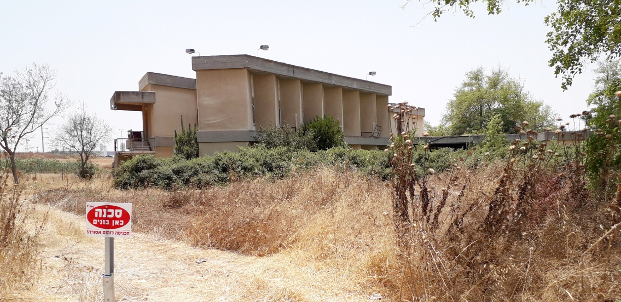
המקור: משרד מבקר המדינה.

משרד מבקר המדינה מעיר למשרד החקלאות שככל שימשיך להחזיק בשטחי המבנה וסביבתו, עליו לבצע תחזוקה ולנקוט פעולות שימנעו את הידרדרות מצבו.
החזרת מרכז ההדרכה: שטחי מו"פ שה"ם מצויים בבעלות רשות מקרקעי ישראל. תנאי הקצאת הקרקע קובעים בין היתר כי השימושים בנכס יבוצעו אך ורק למטרה שנקבעה עבורו. אי-מילוי המטרה או היעדר הצורך בנכס מחייב השבה של המקרקעין לרשות מקרקעי ישראל. הוראות תכ"ם בנושא "פינוי והחזרת דיור על ידי משרדי הממשלה" מסדירות את אופן החזרת הנכסים למינהל הדיור בתום תקופת השימוש.
בישיבה בנושא מו"פ לכיש ב-29.11.18 הנחה מנכ"ל משרד החקלאות להחזיר את המבנה למינהל הדיור, לאחר שעמד נטוש שנים רבות ובכך הן המשרד והן המדינה הפסידו מיליוני ש"ח ותועלות אחרות שהיו יכולות לצמוח ממנו. במהלך הביקורת ב-17.7.19, בישיבה שהתקיימה במינהל הדיור בהשתתפות נציגי משרד החקלאות, הוצגה מפה של השטחים הכוללת את מבנה מרכז ההדרכה שהמשרד מעוניין להחזיר למינהל הדיור. בסיום הישיבה הוחלט שהנושא יידון מול רשות מקרקעי ישראל, וכן שייבדקו כל הנושאים שיש להסדיר לשם החזרת המבנה למינהל הדיור. ב-4.9.19 מסר מנהל אגף לוגיסטיקה וניהול נכסים במשרד החקלאות למשרד מבקר המדינה כי מונה פרוגרמטור מטעם מנהל הדיור הממשלתי לטיפול בנושא.
בחלוף יותר מעשור שבו היה מבנה ההדרכה מוזנח ולא מטופל, על משרד החקלאות, מינהל הדיור ורשות מקרקעי ישראל להשלים את הפעולות שיביאו להחזרתו לגורמים המוסמכים אשר יוכלו לעשות בו שימוש לקידום האינטרס הציבורי. עד להשלמת ההליך יש לטפל בכל המפגעים הקיימים כנדרש.

חממות ומבנים יבילים
חממות: ממסמכי מינהל הדיור הממשלתי עולה שבאמצע שנות האלפיים, במסגרת חילופי שטחים שהתבצעו בין משרד החקלאות לרשות מקרקעי ישראל, חלק משטחי המו"פ הועברו לטובת הרחבתו של אזור התעשייה בקריית גת, ובתמורה המשרד קיבל שטחים באזור אחר של המו"פ וכן כ-6 מיליון ש"ח אשר שימשו להקמת ארבע חממות טכנולוגיות מתקדמות ומשוכללות לצורכי ניסיונות ומחקר בענפי הירקות ובפרט בזני פלפל שונים.
בביקור של נציגי משרד מבקר המדינה ביולי 2019 נמצא כי החממות עומדות ריקות, מוזנחות והרוסות. כן נראה שכדי להחזירן למצב תקין ולהשתמש בהן נדרשת השקעה לא מבוטלת. להלן בתמונות 3 ו-4 מבני החממות.
תמונה 3
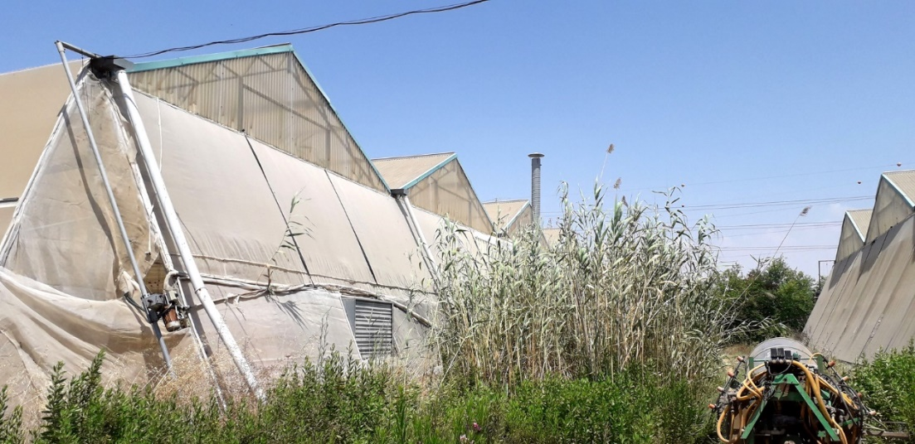

תמונה 4
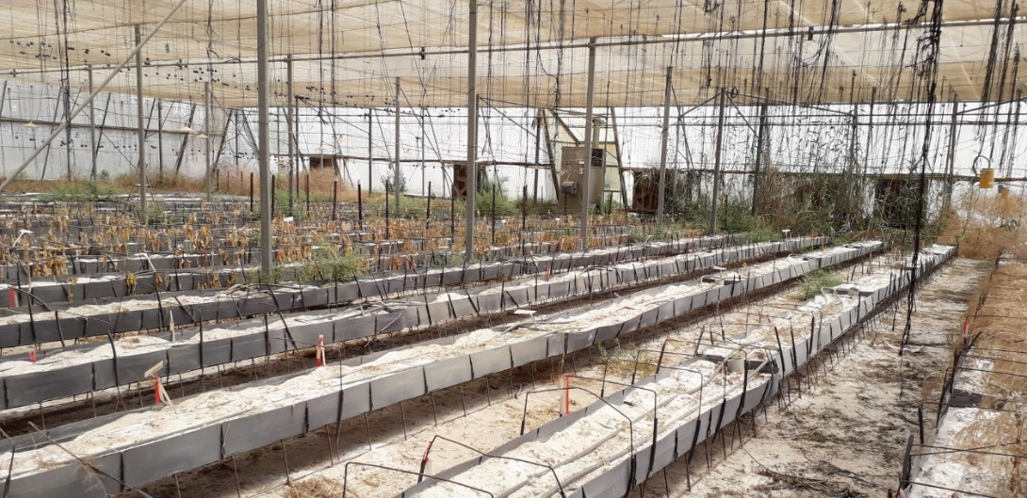
מבנים יבילים: בדומה לחממות, גם מבנים יבילים שהועברו למו"פ שה"ם לשימוש המדריכים כחדרי עבודה ולשימושים אחרים, כמו חדרי שירותים ואחסון. נמצאו מוזנחים ושבורים, ולא ניתן להשתמש בהם. בתמונה 5 שלהלן נראה מבנה מוזנח ופרוץ.
תמונה 5: מבנה יביל מוזנח
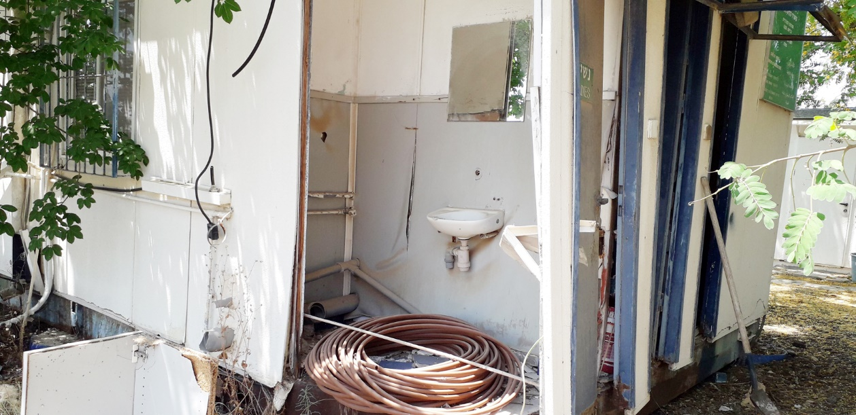

יצוין כי משרד החקלאות משלם בעבור שטחי המו"פ דמי שימוש שנתיים למינהל הדיור וארנונה למועצה האזורית יואב. בשנים 2014 - 2018 הסתכמו תשלומים אלה בכ-670,000 ש"ח. נוסף על כך משלם המשרד עבור השימוש במים ובחשמל בשטחים ובמבנים היבילים, ובשנת 2018 הסתכמו תשלומים אלה בסך של כ-427,000 ש"ח.
משרד החקלאות מסר בתשובתו למשרד מבקר המדינה כי בשנים האחרונות לא היה צורך מחקרי בחממות ובמבנים היבילים. ועל כן הם נותרו ללא שימוש. עוד הוסיף המשרד כי הוחלט לצמצם את שטח המו"פ מ-500 דונם ל-130 דונם, ולהחזיר את יתרת השטח למינהל הדיור. כך שאין כעת תועלת בהשמשה מחודשת של החממות והמבנים.
בתשובתו למשרד מבקר המדינה מסר מינהל הדיור כי משרד החקלאות הודיע לו כי הוא בוחן אפשרות להשבת כל שטחי מו"פ שה"ם לרשות מקרקעי ישראל. מינהל הדיור ממתין כעת להחלטת משרד החקלאות בעניין השבת הקרקע.
משרד מבקר המדינה מעיר למשרד החקלאות ולהנהלת שה"ם כי עליהם לסיים בהקדם את התהליכים מול מינהל הדיור הממשלתי, כדי שהוא יוכל לבחון את הנסיבות ולקבל החלטה בדבר אופן הטיפול המיטבי בנכסים תוך התחשבות באפשרויות הגלומות בהם, ובכלל הצרכים הרלוונטיים. בהתאם לתוצאות הבחינה, על מינהל הדיור להחליט אם לפנות לרשות מקרקעי ישראל בבקשה להעבירם לשימוש של גוף ממשלתי אחר או להקצותם בהתאם להוראות כל דין לגוף פרטי שיהיה אחראי לתחזוקתם, כדי למקסם את התשואה למדינה.
בתשובתה למשרד מבקר המדינה מסרה רמ"י כי האחריות על ניהול הנכס מוטלת על מינהל הדיור הממשלתי, האחראי גם לתפעולו ולבקרה על הנעשה בו בהתאם למטרתו ולשימושיו המבוקשים, ועל המשרד שלו הוקצו המקרקעין. עוד הוסיפה רמ"י כי עם הפסקת השימוש במקרקעין, נדרשים מינהל הדיור ומשרד החקלאות להשיבם אליה פנויים וריקים.
מינהל הדיור מסר בתשובתו כי הוא הבהיר פעמים רבות למשרד החקלאות מהי ההתנהלות התקינה המתחייבת לעניין הסדרת משתמשים חיצוניים במקרקעי המדינה. בכוונת סגן בכיר לחשב הכללי הממונה, לקיים דיון בהשתתפות כל הגורמים הנוגעים בדבר על מנת להביא להסדרת הנושא ככל שמתחייב.
משרד מבקר המדינה מציע למינהל הדיור לקיים דיון דומה גם לגבי המבנים שאינם בשימוש משרד החקלאות.

סיכום
בעשור האחרון חלו שינויים משמעותיים ומהירים בכל ענפי החקלאות בישראל, שהתבטאו במעבר מיחידות משק קטנות ומשפחתיות ליחידות גדולות וריכוזיות המשותפות לכמה משקים. שינויים אלה נועדו לשפר את רווחיות החקלאות באמצעות יתרון הגודל ולספק מענה לתופעת העלייה בגיל החקלאים והירידה בשיעור הצעירים המצטרפים לדור ההמשך בחקלאות. בד בבד עם שינויים אלה, נמשכת עלייה במחירי התשומות לייצור החקלאי ועלייה במעורבות של בעלי עניין כמו קמעונאים, צרכנים וארגוני סביבה המעלים דרישות לאיכות התוצרת, להפחתת השימוש בחומרי הדברה, למניעת פגיעה בסביבה ובבעלי חיים ולשמירה על מחיר הוגן. כל אלה מעלים את הסיכון הפיננסי שבחקלאות ומערערים את כדאיות העיסוק בה. יתר על כן, במציאות המודרנית הגלובלית נוצרים כל העת חידושים ושיפורים טכנולוגיים המשפיעים ישירות על החקלאים.
בעידן של מציאות משתנה יש לבחון מחדש את ייעוד שה"ם כגוף מרכזי האמון על הפצת ידע מקצועי יישומי לחקלאים באופן מהיר, נגיש ובלתי תלוי, ולהתאים את פעילותו לייעודו. הממצאים שעלו בדוח זה בנוגע לפעילות שה"ם מחייבים תיקון של הליקויים ובחינה של ההמלצות כדי למקסם את התועלת שניתן להפיק משה"ם ואת תרומתו הישירה לחקלאים ולמדינת ישראל.

מבקר המדינה, דוח שנתי 67ב' (2017), "התמודדות משטרת ישראל עם הפשיעה החקלאית", עמ' 1297 - 1360.
משרד החקלאות ופיתוח הכפר, ענף החקלאות בישראל - תמונת מצב כלכלית לשנת 2018 (2019).
אתר המפות של משרד החקלאות (https://moag.maps.arcgis.com/apps/MapJournal)
גידולים ממשפחת הדלועיים: אבטיח, מלון, דלעת, קישוא ומלפפון.
אקר שווה לכ-4.05 דונם.
עלות עבודה שכירה, מספוא לבעלי חיים, מכונות וציוד, מים, אנרגיה, אריזה, חומרי הדברה ודשנים, זרעים, פקעות ושתילים וכד'.
עד ל-25.11.19.
מי קולחין הם מי שפכים (ביוב, פסולת תעשייתית וכו') אשר עברו תהליכי טיהור וסינון על מנת לבצע בהם שימוש חוזר. השימוש העיקרי של מי קולחין הוא בענף החקלאות, שבו לא נדרשת איכות מרבית למים. השימוש במי קולחין תורם לניצול יעיל של מים, והוא חיוני במיוחד למקומות הדלים במקורות מים. מכיוון שמים אלה מכילים חומרים שונים המסייעים להשבחת הקרקע, נחסך לעיתים הצורך גם באמצעי דישון.
מתוכם כ-3.8 מיליון ש"ח תקציב מזומן, ו-5.5 מיליון ש"ח תקציב הרשאה להתחייב.
דיון בנושא שאריות של חומרי הדברה ושל חומרים מסוכנים בדבש ישראלי ראו במאמר: Vijayakumar Bommuraj Yaira Chen, Hagai Klein, Roy Sperling, Shimon Barel, & Jakob A. Shimshoniv, "Pesticide and trace element residues in honey and beeswax combs from Israel in association with human risk assessment and honey adulteration", Food Chemistry 299 (2019), pp. 123 - 125.
גידולים ממשפחת הדלועיים: אבטיח, מלון, דלעת, קישוא ומלפפון.
חסה, סלרי, קולרבי, ברוקולי, כרוב, כוסברה, שמיר, פטרוזיליה ועוד.
בפעולת ההרכבה מורכב ענף של צמח (רוכב) על ענף של צמח ממין אחר (כנה). הרוכב המורכב על הכנה מתאחה עמה והופך להיות כאחד הענפים של הגזע. ההרכבה משמשת לעיתים קרובות לפיתוח תכונות רצויות יותר בצמח, כגון עמידות למחלות ולמזיקים, כושר מוגבר לקליטת חומרי מזון ומים מן האדמה ועמידות לתנאי קרקע שונים.
בכלל זה 2,000 משתתפים בכנס השנתי של מדעי הבקר והצאן שמארגן אגף בעלי חיים בשה"ם עם התאחדות מגדלי הבקר, מועצת החלב וגורמים נוספים.
תחום כלכלת הייצור עורך תחשיבים של עלויות הייצור לחקלאים בענפים השונים. התחשיבים נערכים בשיתוף מדריכי שה"ם.
ראו בקובץ דוחות זה את הפרק "הפרויקט הלאומי - ישראל דיגיטלית".
נש"ם, מדריך להגדרת עקרונות של ניהול ידע במשרד ממשלתי וליישומם, יוני 2016.
סעיף 26.25 בתקשי"ר קובע כי עובד ששהה מחוץ למקום עבודתו הרגיל יגיש בסוף החודש טופס עבודה המפרט שעות נוספות, כוננויות, קריאות פתע, אש"ל ונסיעות.
בחישוב זה לא נכללו 152 ימים שבהם עבדו מדריכים וממ"רים בימי שישי, שבת וערבי חג.
פרט למקרה בודד שבו סגנית מנהל מחוז העמקים הכינה רשימה של חקלאים מגדלי לימונים לקראת תחילת עבודתו של מדריך חוץ במחוז.
העיקריות שבהן הן: מדינות אירופה, רוסיה, אוסטרליה וארה"ב.
מושג בניהול חקלאי שמשמעו תצפית, מדידה ותגובה למצב החלקה באמצעות מערכת תומכת-החלטה (DSS - Decision Support System), אשר מייעצת בהחלטות בהיקף של חווה שלמה (מכלול של חלקות השייכות למטריית חווה אחת) לקבלת התמורה המיטבית מול עלות המשאבים - בכלל זה החלטות המסייעות לדייק בפעולות השקיה ודישון.
המו"פים הוקמו בפריפריה ובאזורי עדיפות לאומית על ידי המחלקה להתיישבות של הסוכנות היהודית ומשרד החקלאות. בחלק מאזורים אלה החקלאות היא מקור פרנסה מרכזי.
בהשוואה למחקר הבסיסי והמחקר התשתיתי המבוצעים באקדמיה ובמינהל המחקר החקלאי, בהתאמה.
החלטה מספר 1417 מיום ה-21.02.2010.
החדרה של מין חדש לבית גידול שלא היה בו קודם לכן.
החוק מגדיר ומונה את בעלי ההרשאות הרשאים לייצג את המדינה: שר האוצר ומי שהורשה על ידו, שר אחר או אדם אחר שהורשה על ידי הממשלה, ומנהל רשות מקרקעי ישראל.
סעיף 2.1.11 וסעיף 6 לנספח ב'.
פעילויות שגרתיות המתבצעות בפרקי זמן קבועים במטרה לשמר את המבנה במצבו התקין.
מכרז מספר 32/2011 למתן שירותים בתחום תכנון הבינוי, ליווי פרויקטים תיאום ופיקוח לצורך בנייה ושיפוצי מבנים.
ארגון אמריקאי ללא מטרות רווח המקדם מחקר ופיתוח חקלאי, השכלה והעברת ידע באזור הנגב.
מבנה נייד שאינו מחייב חיבור פיזי לקרקע הבנוי מבנייה טרומית ויכול לשמש למגוון מטרות.

